«Себя как в зеркале я вижу …»

Сценарий изо-экскурса

Самара, 2019

К 220-летию со дня рождения А.С. Пушкина

«СЕБЯ КАК В ЗЕРКАЛЕ Я ВИЖУ...» :
А.С. Пушкин в портретах

СЦЕНАРИЙ ИЗО-ЭКСКУРСА

Самара, 2019

ББК 83.3(2=411.2)
С 28

«Себя как в зеркале я вижу …»: сценарий изо-экскурса /Самарская ОЮБ; сост. Е.Е. Цупрова; отв. за вып. Е.А. Иванова. - Самара, 2019.

Уважаемые коллеги! Вашему вниманию предлагается сценарий изо-экскурса, посвященного отражению образа А.С. Пушкина в живописи.

Отзывы и предложения просим направлять по адресу:
443110 г. Самара, пр. Ленина, д. 14
Самарская областная юношеская библиотека
Телефон 8(846) 334 – 45 – 80
E-mail: ivanova@soub.ru
Сайт Самарской ОЮБ: www.soub.ru

© ГБУК «Самарская областная юношеская библиотека»

От составителя

Удивительное и прекрасное имя - Пушкин! Чем оно стало для нас? Мы редко задаём себе этот вопрос. И не потому, что недостаточно ценим Пушкина. Пушкин для нас само воплощение поэзии, синоним высокого слова Поэт. Он всегда с нами и в нас. Почему о Пушкине говорят: «Идут века, но Пушкин остается»? Да всё просто. Все герои его произведений были наделены качествами обычного человека. Его волновали такие же вопросы. Им овладевали те же эмоции... Каждый находил в нём частичку себя: будь он крестьянин или художник, был бы он его современником или нет…

«Следовать за мыслями великого человека есть наука самая занимательная», — писал Пушкин. Если мы держим в памяти образ великого человека, созданный хорошим художником, как это оживляет и углубляет «самую занимательную науку»! Но и художник увлечен той же наукой: он следует за мыслями великого человека с кистью в руке, улавливая и исследуя его живой образ. Трудно назвать имя большого художника России XIX–XXI веков, который в своем творчестве не обращался к образу Пушкина: О.А. Кипренский, В.А. Тропинин, К.С. Петров-Водкин, Н.П. Ульянов, В.И. Шухаев, А.А. Пластов, К.Ф. Юон и многие другие.
Данный сценарий «Себя как в зеркале я вижу …» позволит совершить виртуальное путешествие в галерею пушкинских портретов и рассмотреть некоторые известные и не очень портреты Пушкина.
Материал представлен в максимальной полноте. При проведении мероприятия можно не только сократить текст, но и отобрать наиболее интересных для предполагаемой аудитории художников.

«Себя как в зеркале я вижу …»

Сценарий изо-экскурса

Экскурсовод 1
Портрет — великое искусство. Художнику дано передать не только внешний облик человека, но и черты его характера, «души изменчивой приметы» (Н.А. Заболоцкий).
Особенно дороги нам портреты ушедших великих людей. Ведь не только из простого любопытства хочется знать, как выглядели те, кого мы сейчас причисляем к классикам. Не является исключением и Александр Сергеевич Пушкин. Очень хочется представить и понять – каков он был?

Чтец

Каков? - Таков: как в Африке, курчав

и рус, как здесь, где вы и я, где север.

Когда влюблен - опасен, зол в речах.

Когда весна - хмур, нездоров, рассеян.

Ужасен, если оскорблен. Ревнив.

Рожден в Москве. Истоки крови – родом

из чуждых пекл, где закипает Нил.

Пульс - бешеный. Куда там нильским водам!

Гневить не следует: настигнет и убьет.

Когда разгневан - страшно смугл и бледен.

Когда железом ранен в жизнь, в живот

но стонет, не страшится, кротко бредит.

В глазах - та странность, что белок белей,

чем нужно для зрачка, который светел.

Негр ремесла, а рыщет вдоль аллей,

как вольный франт.

Б.А. Ахмадулина

Экскурсовод 2
Известно, что Пушкин не любил позировать художникам, шутливо ссылаясь на «арапское безобразие» своего лица. Поэтому сделанных с натуры портретов поэта существует немного. Но тем они интереснее и ценнее для нас. На этих портретах мы видим черты живого Пушкина, непосредственное впечатление от его личности. Они дают наглядное и яркое представление о том, каким видели и запечатлели своего гениального современника как маститые, популярные профессиональные живописцы, так и художники-дилетанты.
Александр Сергеевич, с интересом встречая каждое свое живописное изображение, как в зеркало, вглядывался в увековеченные художниками черты.

Экскурсовод 1
В истории русского искусства есть своеобразная, ретроспективная портретная «пушкиниана», созданная после его смерти. Художники на основе изучения жизни, творчества, натурных портретов фантазировали и синтезировали образ Александра Сергеевича. Каждое новое поколение художников, переосмысливая личность и творчество Пушкина, черпают в них вдохновение для создания своих работ. И у каждого свой Пушкин. Теперь уже живописцы вглядывались, как в зеркало, в Пушкина.

Экскурсовод 1
Писатель и литературовед Владимир Владимирович Набоков заметил: «Подумать только, проживи Пушкин еще 2- 3 года, и у нас была бы его фотография. Еще шаг, и он вышел бы из тьмы, богатой нюансами и полной живописных намеков, где он остается, прочно войдя в наш тусклый день, который длится уже сто лет».

Экскурсовод 2
Приглашаем вас посетить своеобразную виртуальную галерею «Себя как в зеркале я вижу …» и рассмотреть некоторые известные и не очень портреты Пушкина.

Экскурсовод 1
Сохранилось изображение совсем маленького Пушкина. Это небольшой овальный портрет, заключенный в красивую рамку из карельской березы. С него на нас задумчиво смотрит светловолосый, пухленький, глазастый малыш лет двух-трех.
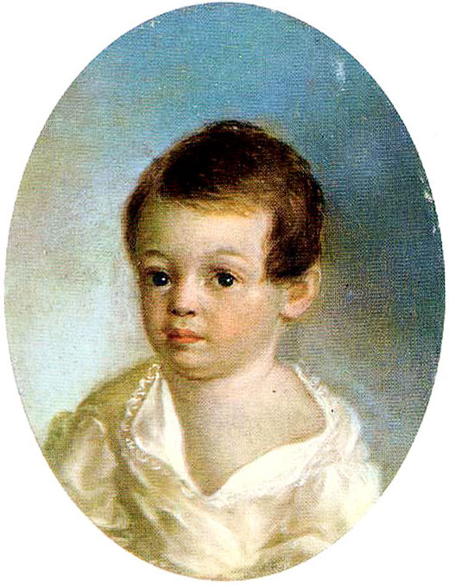

Ксавье де Местр. Пушкин-ребенок

Экскурсовод 2
Белая с кружевцами ночная рубашонка небрежно сползла с плеча. Непослушные кудри, очевидно, тщательно причесали перед позированием, но отдельные прядки уже приподнялись, готовые опять завиться. Возможно, малыш только что проснулся. Он по-детски полненький, с пухлыми губами. Верхняя губа — заметно потолще, она как бы нависает над нижней. У малыша высокий лоб, достаточно твердый подбородок и чуть приподнятые, красивого разлета брови. Приковывает внимание живой взгляд больших, выпуклых серо-голубых, блестящих глаз.
У запечатленного младенца, с узнаваемым пушкинским подбородком, очень крупные черты лица, огромные глаза, бледная кожа. И главное – РЫЖИЕ волосы.

Экскурсовод 1
Сестра Александра Сергеевича Ольга вспоминала: «До шестилетнего возраста Александр Сергеевич не обнаруживал ничего особенного; напротив, своею неповоротливостью, происходившею от тучности тела, и всегдашнею молчаливостью приводил иногда мать в отчаяние. Она почти насильно водила его гулять и заставляла бегать, отчего он охотнее оставался с бабушкой Марьею Алексеевною, залезал в ее корзину и смотрел, как она занималась рукодельем. Однажды, гуляя с матерью, он отстал и уселся посереди улицы; заметив, что одна дама смотрит на него в окошко и смеется, он привстал, говоря: «Ну, нечего скалить зубы».

Экскурсовод 2
А вот словесный портрет маленького Пушкина: «Саша был большой увалень и дикарь, кудрявый, со смуглым личиком, не слишком приглядным, но с очень живыми глазами, из которых так искры и сыпались ...». Так описала бедующую звезду российской словесности Елизавета Петровна Янькова, которая возила дочерей к Пушкиным в Немецкую слободу на танцевальные уроки.

Экскурсовод 1
Примечательно, что художник не умилился младенческому возрасту, не изобразил малыша торжественно-парадным милым пупсиком. Ложно-значительным портрет он тоже не сделал. Художник был внимателен к чертам лица и правдив. Кончик носа особенный, не традиционно детски курносый, он немного прижат книзу, что не делает ребенка красавчиком-милягой. Круглые глазенки серьезны и вдумчивы ... Невольно ищешь и находишь сходство с взрослым Пушкиным.

Милый, скромный, очень живой и естественный портрет маленького Пушкина ... Не знай мы, что этот карапуз вырастет в Пушкина, мы бы и не подозревали, какие великие поэтические силы созревали в этом малыше!

Экскурсовод 2
Под портретом значилось: «Пушкин-ребенок». Имя художника стояло под вопросом. Указаны два года: 1801-1802. Это потому, что портрет не подписан. Одно время и «Пушкин-ребенок» был под вопросом. Но ученые провели тщательное исследование и самого портрета, и предполагаемого автора и доказали, что этот малыш — Пушкин, а художник, все-таки, — Ксавье де Местр.

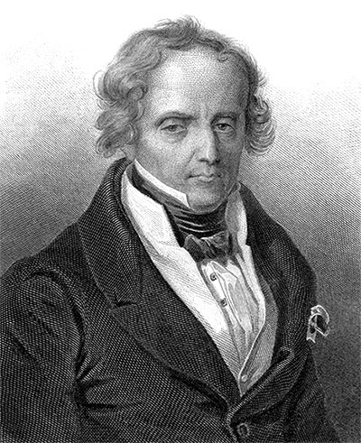
Ксавье де Местр. Автопортрет

Экскурсовод 1
Жил в то время в Москве французский граф Франсуа Ксавье де Местр. Сложными путями попал он из революционной Франции в Россию. Был военным. Служил в армии самого Суворова, воевал против Наполеона. Обосновался в Москве, даже женился на русской знатной даме. Кстати, в России его звали «Ксаверий Ксаверьевич». Он был разносторонне талантливым человеком. Ксаверий Ксаверьевич писал романы, увлекался живописью (стал в Москве известным портретистом). Он посещал дом Пушкиных. Старшей сестренке Пушкина, Ольге, любезный де Местр одно время давал уроки рисования. Надежда Осиповна, мама Александра Сергеевича, заказала де Местру портреты членов семьи (в том числе и маленького Саши).

Впоследствии, когда Пушкин уже был знаменит, согласно семейному преданию, портрет подарен Надеждою Осиповной – Софье Великопольской, дочери известного московского врача Матвея Яковлевича Мудрова, лечившего семью Пушкиных.

Экскурсовод 2
Время идет. Маленький увалень вырастает и берется за перо. В 1822 году впервые напечатана поэма Александра Сергеевича Пушкина «Кавказский пленник». К ней приложен портрет автора, гравированный мастером Егором Гейтманом. Рисунок, с которого сделана гравюра, исполнен, видимо, еще до ссылки Пушкина.

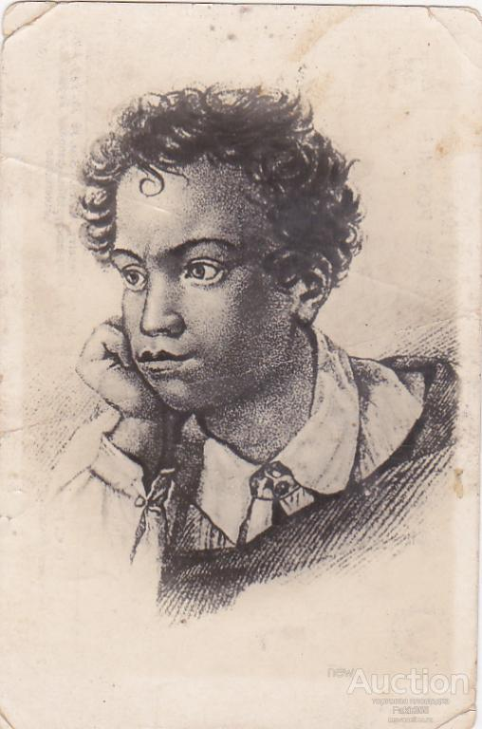
Егор Гейтман. Портрет А.С. Пушкина

Экскурсовод 1
На гравюре мы видим кудрявого мечтательного юношу, устремившего вдаль отрешенно-задумчивый взор. Мягкие, округлые черты лица совсем еще детские. В памяти современников поэта, по ассоциации, скорее всего, возникло широко известное изображение Байрона на портрете работы Ричарда Уэстала. Та же поза, воротник, который так и назывался «a la Byron», выражение вдохновенного лица — все свидетельствовало, что перед зрителем поэт.
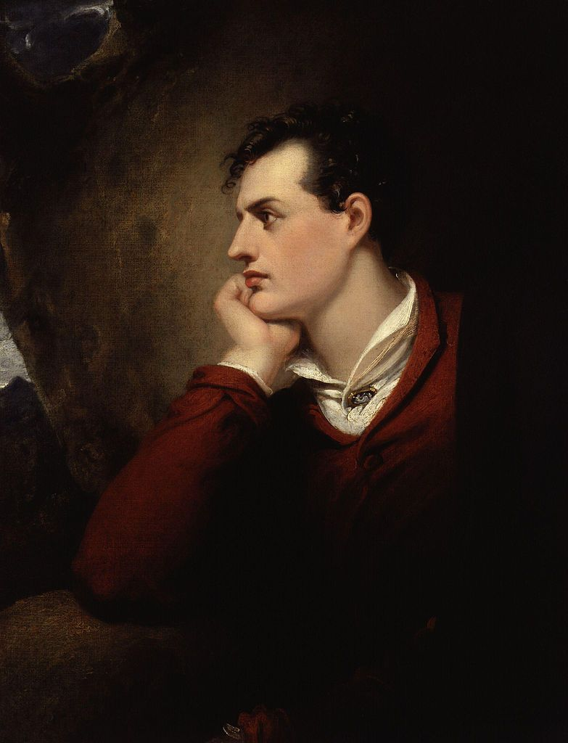
Ричард Уэстал. Портрет Д.Г.Н. Байрона

Экскурсовод 2
Сам Пушкин — он в это время был в Кишиневе, — едва получил экземпляры поэмы, откликается в письме к Гнедичу (по ошибке именуя гравюру — «литографией»): «А. Пушкин мастерски литографирован, но не знаю, похож ли …» — Нет, все же ему кажется не очень похож. «Если на то нужно мое согласие-то я не согласен», — писал Александр Сергеевич.

Экскурсовод 1
Тайна гейтмановской гравюры не разгадана и поныне. Спорят о возрасте изображенного на ней поэта. 12-13 лет мальчик или юноша, уже окончивший лицей? Но главный вопрос, кто нарисовал портрет? Доказано — не сам гравер: он обычно работал по чужим рисункам. Называли лицейского учителя рисования Чирикова.
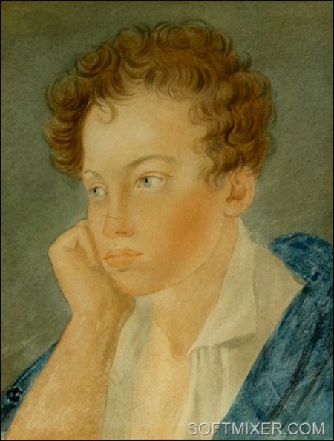
Предполагаемый автор этого акварельного портрета, выполненного около 1815 года - лицейский учитель рисования Сергей Гаврилович Чириков

Экскурсовод 2
Приблизительно к этому же времени относят исследователи и один из первых автопортретов поэта, так называемый «портрет в круге». Автопортрет разительно не похож на все изображения, которые были тогда в моде и прилагались обычно к томикам стихов и поэм. Весьма далек автопортрет и от гравированного Гейтманом. Не оставляет мысль, что уже тогда Пушкин подчеркнуто хотел предстать перед публикой самим собой, а не походить на расхожие стереотипы. Он хотел, чтоб его увидели Пушкиным, а не копией, подражателем Байроном.

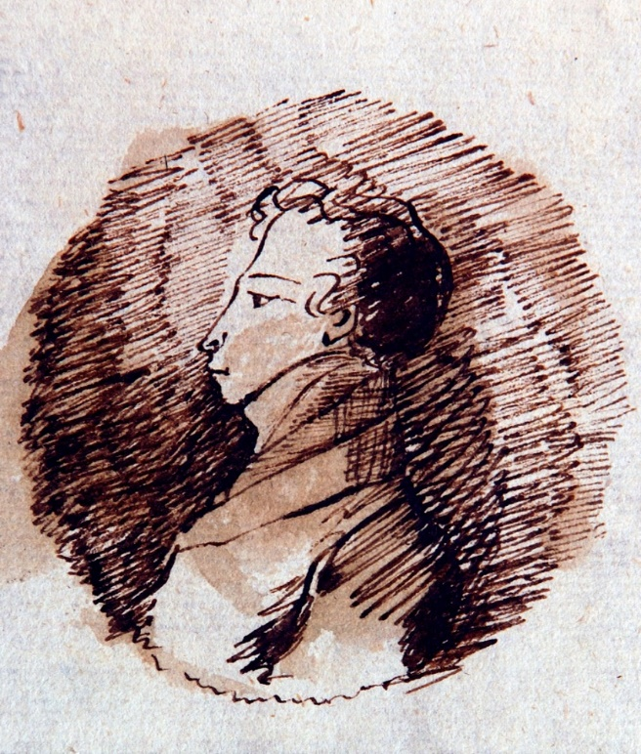
А.С. Пушкин. Автопортрет

Экскурсовод 1
Нарисовав себя в полфигуры (обычно его манера в автопортретах — профиль), он тщательно прорисовал голову, силуэт и детали костюма. Свое изображение заключил в своеобразный медальон и затушевал штрихом угол. Весь облик подтянут, худощав, заострен; у него покатая, почти стремительная линия лба, надбровий, носа; выступающая вперед верхняя губа; сухая, извилистая линия рта. Вздернутые очертания ноздрей, нерельефный, срезанный подбородок, крупно поставленные глаза, отмеченные той особой выпуклостью, которую сумел передать только Тропинин. Прическа тщательно приглаженная, собранная округло по затылку. Больше такой манеры носить волосы у Пушкина мы не встретим. «Начиная с кишиневских и кончая предсмертными изображениями, везде дальше пойдет та всклокоченная, вольная, играющая прядями и кольцами копна волос, которая входит традиционно в наше представление о пушкинском облике» - отмечает искусствовед и литературовед Абрам Маркович Эфрос.
Так поэт впервые обратился к автоизображениям, которые с этого времени сопутствуют его творчеству до конца жизни, становятся одной из форм самовыражения.

Экскурсовод 2
В стихотворении, написанном на французском языке, Пушкин дал себе такую характеристику, обрисовал своеобразный автопортрет:

Чтец

MON PORTRAIT
Vous me demandez mon portrait,
Mais peint d’après nature;
Mon cher, il sera bientôt fait,
Quoique en miniature.

Je suis un jeune polisson,
Encore dans les classes;
Point sot, je le dis sans façon
Et sans fades grimaces.

Onc il ne fut de babillard,
Ni docteur en Sorbonne —
Plus ennuyeux et plus braillard.
Que moi-même en personne.

Ma taille à celles des plus longs
Ne peut être égalée;
J’ai le teint frais, les cheveux blonds
Et lа tête bouclée.

J’aime et le monde et son fracas,
Je hais la solitude;
J’abhorre et noises, et débats,
Et tant soit peu l'étude.

Spectacles, bals me plaisent fort
Et d’aprés ma pensée,
Je dirais ce que j’aime encor…
Si n'étais au Lycée.

Après cela, mon cher ami,
L’on peut me reconnaître:
Oui! tel que le bon dieu me fit,
Je veux toujours paraître.

Vrai démon pour l’espièglerie,
Vrai singe par sa mine,
Beaucoup et trop d'étourderie.
Ma foi, voila Pouchkine.

МОЙ ПОРТРЕТ
Вы просите у меня мой портрет,
Но написанный с натуры;
Мой милый, он быстро будет готов,
Хотя и в миниатюре.

Я молодой повеса,
Еще на школьной скамье;
Не глуп, говорю, не стесняясь,
И без жеманного кривлянья.

Никогда не было болтуна,
Ни доктора Сорбонны —
Надоедливее и крикливее,
Чем собственная моя особа.

Мой рост с ростом самых долговязых
Не может равняться;
У меня свежий цвет лица, русые волосы
И кудрявая голова.

Я люблю свет и его шум,
Уединение я ненавижу;
Мне претят ссоры и препирательства,
А отчасти и учение.

Спектакли, балы мне очень нравятся,
И если быть откровенным,
Я сказал бы, что я еще люблю…
Если бы не был в Лицее.

По всему этому, мой милый друг,
Меня можно узнать.
Да, таким как бог меня создал,
Я и хочу всегда казаться.

Сущий бес в проказах,
Сущая обезьяна лицом,
Много, слишком много ветрености —
Да, таков Пушкин.

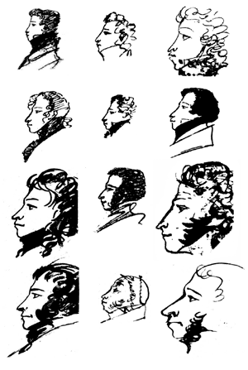
А.С. Пушкин. Автопортреты

Экскурсовод 1

Пушкин великолепно знал свое лицо, в автопортретах схвачены и переданы самые разные оттенки его душевного состояния. Не всегда он изображал себя таким, каким видел, когда брался за перо или карандаш. Есть портреты воспоминания: на них он представляет себя в юности. Есть портреты, где он старается как бы заглянуть вперед и представить облик своей старости. Есть шутливые, нарочно смешные изображения. Очень важно знать, в каком месте пушкинской рукописи находится автопортрет. Рисунки в пушкинских рукописях не сами по себе: они как бы часть творческой работы поэта. Нередко одни и те же раздумья рождают поэтическую строку и портрет на полях.

Экскурсовод 2
Эти изображения не только отражают реальность, но и несут в себе большое обобщение и критическое восприятие действительности. Автопортреты исполнены высокой поэзии, трагичны и одновременно не лишены самоиронии.

Оставшиеся неизвестными для современников, эти изображения Пушкина оценены лишь столетие спустя. Рисунки по заключенной в них характеристике поэта столь емки и точны, а по манере исполнения столь смелы и артистичны, что не стареют, хотя и точно соотносятся с приметами пушкинской поры. Нам они кажутся нанесенными на бумагу каким-то очень современным художником. Остальные прижизненные изображения Пушкина, прежде всего, несут на себе печать своей эпохи.

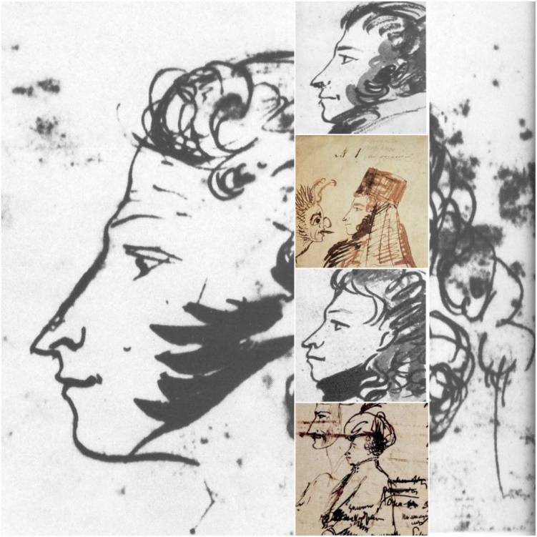
А.С. Пушкин. Автопортреты

Экскурсовод 1
До возвращения Пушкина из южной ссылки так и не было сделано ни одного портрета. Но за несколько месяцев появилось несколько портретов и все с натуры. Первые в этом хронологическом ряду – выполненные осенью 1826 года миниатюра гуашью на пластине слоновой кости и рисунок итальянским карандашом обрусевшего француза Иосифа Евстафия Вивьена. Пушкин заказал ему два экземпляра, один он подарил одной из своих добрых знакомых Прасковье Александровне Осиповой, второй – поэту Евгению Абрамовичу Баратынскому.

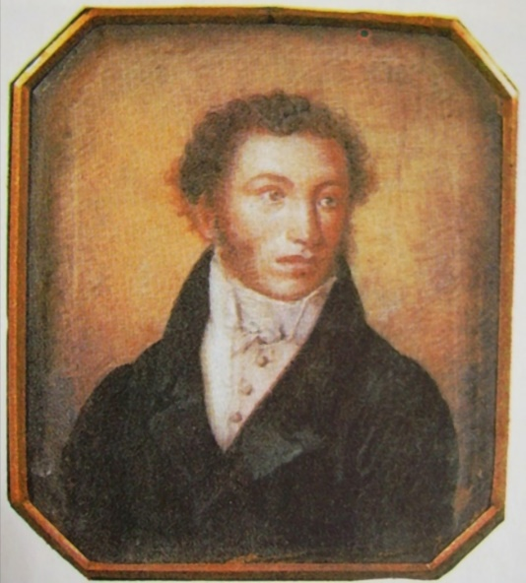
И. Е. Вивьен де Шатобрен. Портрет Пушкина

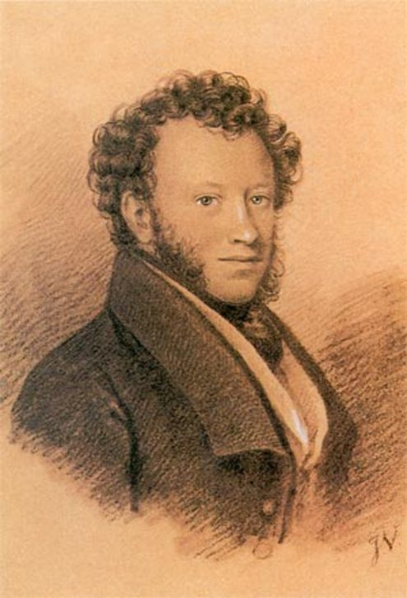
И. Е. Вивьен де Шатобрен. Портрет Пушкина

Экскурсовод 2
Это небольшие камерные портреты, выполненные просто, без всяких претензий, для того чтобы запечатлеть черты поэта на память для его близких друзей. Подобные изображения исполняли роль нынешней фотографии.
Поэт еще очень молод, он открыто, уверенно и благожелательно смотрит прямо на зрителя. Художник сумел передать и некоторые интимные черты характера Пушкина: душевную мягкость, сердечность, простодушие, детскую непосредственность и незащищенность натуры. На более поздних портретах выражение лица становится более замкнутым, Александр Сергеевич на них самоуглублен и смотрит внутрь себя, мимо нас.

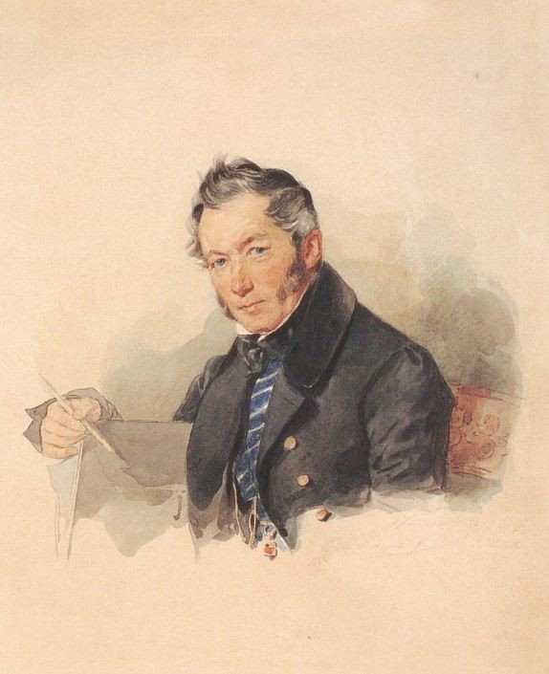
Иосиф-Евстафий Иосифович Вивьен де Шатобрен. Портрет работы П.Ф. Соколова.

Экскурсовод 1
Иосиф Евстафий Вивьен происходил из французского дворянского рода, приехавшего в Россию из Польши. В 1818—1850 служил в Кремле преподавателем рисования в Дворцовом архитектурном училище. В 1850 году вышел в отставку по болезни. Обучал на дому юного И. С. Тургенева чертежам и рисунку. Известен как автор портретов ряда выдающихся современников, в том числе Петра Яковлевича Чаадаева, Василия Львовича Пушкина, Петра Андреевича Вяземского, Евгения Абрамовича Баратынского.

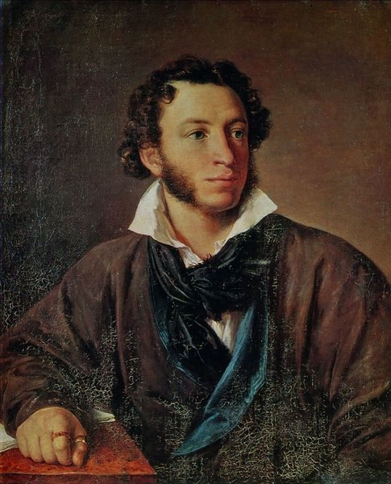
В.А. Тропинин. Портрет Пушкина
Экскурсовод 2
Зимой 1826 - 1827 гг. Пушкин, живя в Москве у своего друга Сергея Александровича Соболевского, ходил позировать к знаменитому московскому портретисту Василию Андреевичу Тропинину. Портрет был закончен весной 1827 г. Портрет написан в период расцвета творческих сил и живописца, и писателя.
Бытует версия о том, что заказал портрет Тропинину близкий друг поэта Соболевский. Но эта версия, скорее всего ложная, так как из письма самого же Соболевского Погодину стало известно (опубликовано лишь в 1952 году): «Портрет Тропинину заказал сам Пушкин тайком и поднес мне его в виде сюрприза с разными фарсами (стоил он ему 350 руб.)».

Экскурсовод 1
Главной задачей художника было изобразить не только портретное сходство, но и показать внутренний мир известного поэта, его подлинную натуру и характер. Так как Пушкин обладал довольно-таки неусидчивым характером, Тропинину приходилось его постоянно отлавливать у общих друзей и знакомых, чтобы сделать наброски.
В первый же день работы над портретом Пушкина Тропинин набросал этюд - и вот на нём Пушкин почти фотографичен.
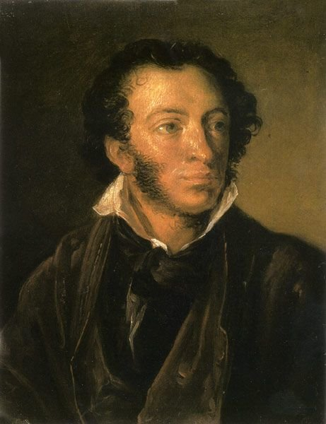
В.А. Тропинин. Эскиз к портрету Пушкина

Экскурсовод 2
На тропининском портрете Пушкин изображен в том виде, в каком, очевидно, обычно он бывал дома: в нарядном, уютном халате коричневого цвета с синей отделкой. Кстати, в начале девятнадцатого столетия халат считался, как бы удобной домашней одеждой, но и своеобразным символом свободолюбия и вольности. Не зря Тропининым для изображения Пушкина был выбран именно этот наряд: как никой другой он в точности передает основные черты характера поэта, его любовь к свободе и вольнодумство. Ведь неслучайно здесь и сравнение с Байроном – взгляды Александра Сергеевича были весьма схожи с направлением мысли этого великого английского поэта.
Приватный, домашний облик дополняют белая сорочка с мягким отложным воротничком, небрежно повязанный платок, не закрывающий шеи. На большом пальце правой руки было изображен заветный перстень-талисман, подаренные поэту Е. К. Воронцовой. Довершают образ слегка растрепанные волосы.
Глядя на этот «домашний» портрет Пушкина, невольно вспоминаются строки:

Чтец
Пока не требует поэта
К священной жертве Аполлон,
В заботах суетного света
Он малодушно погружен;
Молчит его святая лира;
Душа вкушает хладный сон,
И меж детей ничтожных мира,
Быть может, всех ничтожней он.
Но лишь божественный глагол
До слуха чуткого коснется,
Душа поэта встрепенется,
Как пробудившийся орел.
Тоскует он в забавах мира,
Людской чуждается молвы,
К ногам народного кумира
Не клонит гордой головы;
Бежит он, дикий и суровый,
И звуков и смятенья полн,
На берега пустынных волн,
В широкошумные дубровы …
А.С. Пушкин

Экскурсовод 1
Но домашний костюм и естественная поза не делают портрет обыденным, будничным.
Некоторую торжественную античность придают широкие складки домашней одежды, а вся поза поэта наполнена внутренним чувством собственного достоинства и гордостью.
Тропинин не стал перенасыщать портрет деталями, в центре полотна находится фигура поэта, и лишь такая небольшая деталь, как рукопись на столе указывающая на принадлежность к «поэтическому цеху».

Экскурсовод 2
Своеобразная камерность, «домашняя» атмосфера картины, созданная художником, пытается не столько показать великого поэта как обычного рядового человека, сколько передать его бунтующую против строгости и условности натуру, творческий беспорядок его души. Волевой подбородок и целеустремленный взгляд Александра Сергеевича подтверждают это мнение.

Под небрежным внешним видом Тропинин подразумевает пушкинское свободомыслие, которое так умело было передано художником с помощью кисти и красок.
Тропинин сделал акцент на его лице и выдвинутой руке Александра Сергеевича. Вся его поза говорит о его неуемной энергии, может показаться, что через миг, он встанет и уйдет.
Портрет выполнен весьма элегантно. Тропинин мастерски использует цветовые переходы. К примеру, белоснежный платок оттеняет лицо, а светотень в заднем левом углу делает фигуру объемной. Мягкие коричневые и охровые цвета делают полотно, на первый взгляд, незатейливым и одновременно уютным.

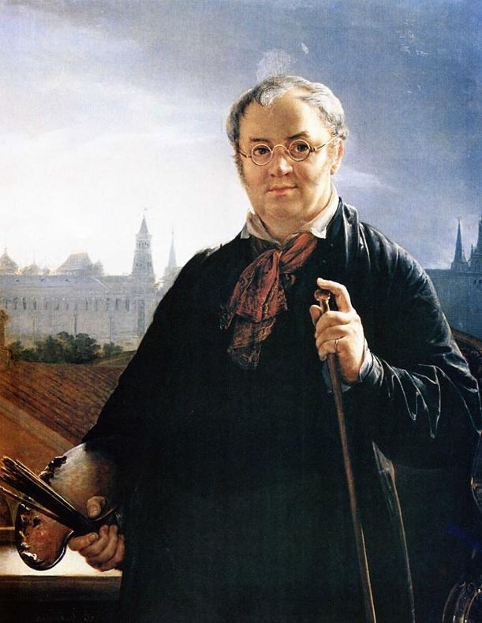
В.А. Тропинин. Автопортрет

Экскурсовод 1
Не случайно именно Василий Тропинин смог создать первый одушевленный портрет этого великого поэта. Кто, как не выходец из крепостных крестьян, каковым и являлся художник, настолько тонко мог прочувствовать любовь к свободе и вольности, исходящую от нашего русского Байрона?
В этот портрет живописец вложил и частичку своей души. Благодаря этому портрет считается венцом его творчества. Василий Тропинин нашёл родственную душу в великом поэте. Мы можем увидеть на полотне не только внешний облик, но и внутренний мир поэта.

Тропинин рисует людей в официальных служебных мундирах и фраках для приема, художник предпочитает домашнюю одежду. Он рисует по-московски чудаковатых и ленивых людей, которые таким образом протестовали против официозности и различных клише. Эта черта, повторяемая не только на данной картине, подчеркивалась всевозможными деталями. Тропинина называли «халатным живописцем»

Экскурсовод 2
Другой популярнейший портрет Пушкина, созданный в 1627 году, принадлежит кисти Ореста Адамовича Кипренского.
Проведя семь лет в Италии и вернувшись на родину, художник по заказу Антона Дельвига создал портрет 28-летнего Пушкина.
«Художников друг и советник», как звал Антона Антоновича Пушкин, Дельвиг предвидел, что портрет станет важным событием в русской культурной жизни. Он не случайно остановил свой выбор на уже известном живописце. Хоть Пушкин позировать не любил, желанию друга подчинился беспрекословно. В июле 1827 года Кипренский писал его портрет в доме Шереметьева на Фонтанке.
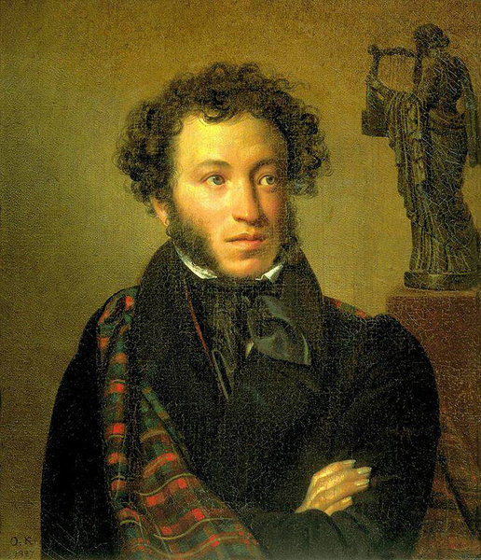
О.А. Кипренский. Портрет Пушкина

Экскурсовод 1
Портрет отличается подчеркнутой благородной сдержанностью и поэтичностью. Образ поэта у Кипренского наполнен внутренней динамикой, которая выражена энергичной «наполеоновской» позой со скрещенными руками на груди. Это любимая поза поэта. Она подчеркивает его замкнутость в себе, сосредоточенность.

Художник избегает всяких внешних выигрышных примеров: эффектного жеста, ракурса, поворота. Он не акцентирует творческую силу, темперамент поэта, не подчеркивает в нем ганнибаловские черты. Цветовая гамма сдержана, строго уравновешена. Портрет написан в коричневато-зеленых тонах. Только лицо дано теплым розоватым тоном и ярко выделена подкладка плаща. Художник передаёт ощущение торжественной тишины, подчёркивающей значительность встречи с поэтом.

Экскурсовод 2
Пушкин на портрете Кипренского очень спокоен. Легкое облачко светлой романтической печали создают задумчивый взгляд и грустная складка губ. Ясность мысли, достоинство, ум, горькая складка рта, взгляд удивительно прозрачных глаз полон затаенной печали... Именно это выражение горечи так поражало своей верностью современников.
Через плечо эффектно перекинут шотландский плащ с клетчатой подкладкой «экосез» (шотландская ткань в крупную клетку). Эта деталь усиливает возвышенное романтическое звучание всей композиции, вызывая ассоциации с поэзией Джорджа Байрона и героем его поэмы, Чайльд-Гарольдом.

Экскурсовод 1
Портрет выполнен с «предельной завершённостью», тщательной отделкой деталей, что было вообще характерно для последних лет работы Кипренского.
Чтобы подчеркнуть тему творчества, Дельвиг попросил мастера пририсовать к картине фигуру музы. В глубине портрета Кипренский поместил подставку, а на ней бронзовую статуэтку музы лирической поэзии Эрато, имевшей обычно в качестве атрибута цитру или лиру.
Освещение на картине подобрано так, что наиболее чётко выделяется не одежда, а голова Пушкина. Его лицо словно светится, оно отмечено печатью вдохновения. Кажется, что поэт обдумывает новое стихотворение. Сам Пушкин комментировал в ситах этот портрет так:

Чтец
Любимец моды легкокрылой,
Хоть не британец, не француз,
Ты вновь создал, волшебник милый,
Меня, питомца чистых муз, -
И я смеюся над могилой,
Ушед навек от смертных уз.
Себя как в зеркале я вижу,
Но это зеркало мне льстит:
Оно гласит, что не унижу
Пристрастья важных аонид.
Так Риму, Дрездену, Парижу
Известен впредь мой будет вид."
А.С. Пушкин

Экскурсовод 2
Кипренского больше интересует поэтическое вдохновение, «дум высокое стремленье», интеллектуальная ясность образа.
Образ Пушкина очищен от обыденного, от «житейской суеты». И в этом смысле — идеален. В портрете — не столько «Пушкин в жизни», а Пушкин — «питомец чистых Муз», воплощение Поэта – жреца Аполлона. «Отсюда и фраза: «Но это зеркало мне льстит». Художник слова понял и раскрыл образную концепцию художника кисти. В представлении Кипренского Пушкин являл собою в действительности его романтический идеал человека — творца.

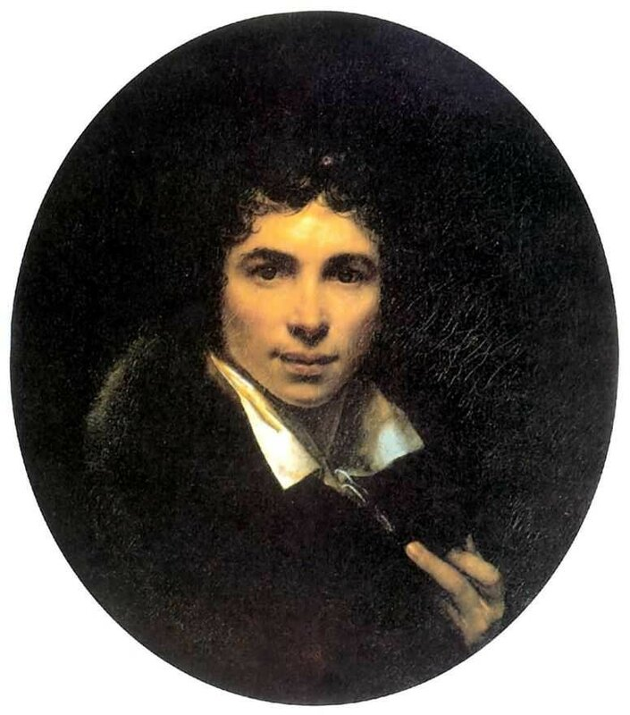
О.А. Кипренский. Автопортрет

Экскурсовод 1
Современники называли Кипренского «русским ван Дейком», но это название определяет характер его таланта не вполне точно. Начав свою деятельность с подражания учителям своим, Угрюмову и Левицкому, он потом взял себе за образцы Рубенса и Рембрандта и старался в своих работах слить воедино лучшие качества их живописи. Но вскоре Орест Адамович оставил этих мастеров и создал собственный стиль, в котором стремился возможно полно передавать природу и жизнь не только строгой правильностью рисунка и естественностью колорита, но и, главным образом, тщательностью отделки. Такой, чтобы совершенно скрадывалась работа кисти и получалась полная иллюзия действительности.
«Кипренский вообще был натурой сентиментальной, склонной к романтическим порывам, к сердечным увлечениям, - отмечает художник и искусствовед Александр Николаевич Бенуа, - но в то же время скорее поверхностной и легкомысленной, скорее влюбленной во внешнюю прелесть, нежели вникающей в глубь явлений <…> Особенно силен он был по части портретов, которых написано им очень много и которые, сверх других качеств, вообще отличаются замечательным сходством.».

Экскурсовод 2
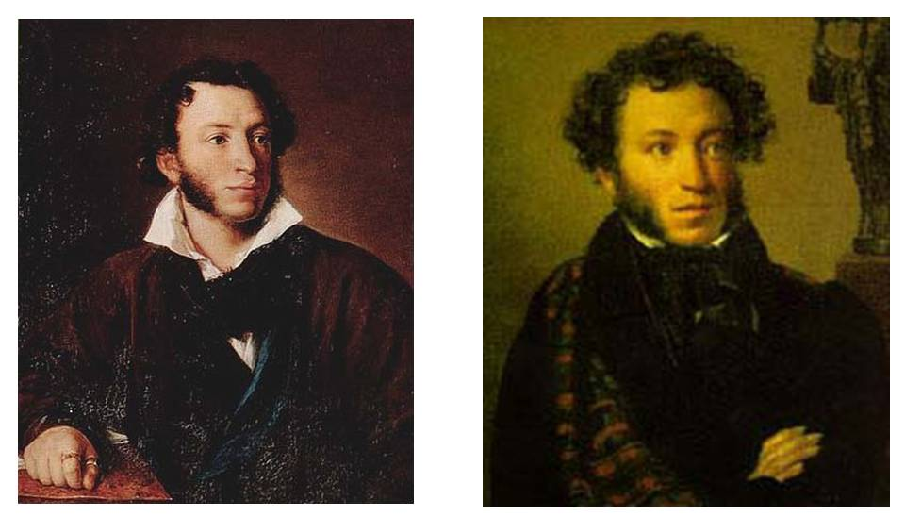

Экскурсовод 1
Два разных художника-современника — и две различные образные концепции, два «разных Пушкина».
Образ поэта, созданный Кипренским, более торжественный, отличается приподнятостью, большей силой обобщения, а Пушкин Тропинина более прост, понятен. Тропинин и Кипренский сохранили свое понимание личности поэта, свое художественное видение, а это видение зависит от многих причин: таланта художника, его мировоззрения, интересов, склонностей, отношения к личности поэта. Тропинин уделяет больше внимания жизненной, бытовой характеристике образа и через нее раскрывает внутренний мир поэта, несколько подчеркивая чувственную сторону образа; Кипренского же больше интересует поэтическое вдохновение, "дум высокое стремленье" Очень верно подметил известный искусствовед Алексей Сидоров: «Между портретами Пушкина Тропинина и Кипренского – знаменательная противоположность. Интимный, «расстегнутый» Пушкин у Тропинина и Пушкин строго подтянутый у Кипренского; Москва и Санкт-Петербург; халат и сюртук; добрый «барин» у Тропинина и изысканный европеец у Кипренского; акцент на интимном реализме в одном случае и на шаблонизированном поэте-художнике в другом».
Экскурсовод 2
Образ Пушкина, созданный в 1828 году Густавом Адольфовичем Гиппиусом, отличается от портретов работы как В.А. Тропинина, так О.А. Кипренского. Александр Сергеевич на литографии Гиппиуса лишен романтического ореола. В его характеристике нет ничего возвышенного или мягкого. Напротив, черты лица скульптурно четки, сухи и холодны. Расходящиеся острые углы воротника рубашки и сюртука, концов галстука усиливают впечатление напряженности. Это взгляд на Пушкина стороннего человека, не испытывающего священного трепета перед русским национальным гением.

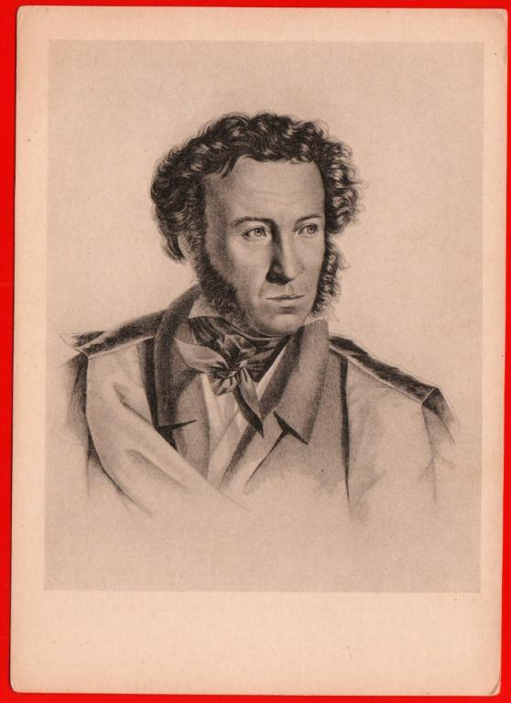
Г. Гиппиус. "Портрет Пушкина"

Экскурсовод 1
Очень нестандартно и иронично подошел к воплощению образа Пушкина Платон Иванович Челищев - русский художник-дилетант, офицер русской армии.

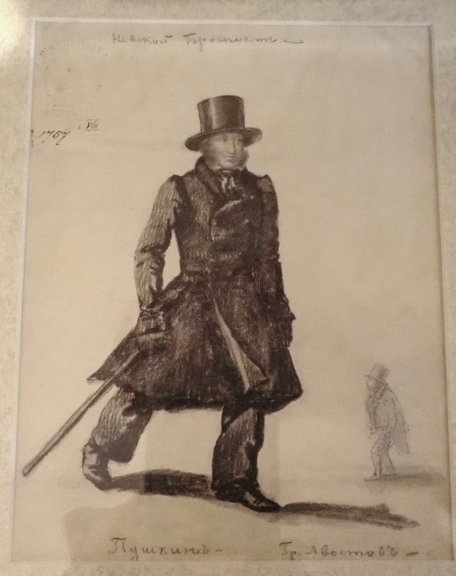
П.И. Челищев. Пушкин и граф Д.И. Хвостов
На рисунке мы видим прогуливающегося по Невскому проспекту Пушкина. На нем длиннополый сюртук, высокий цилиндр, знаменитая тяжелая трость в руке. Таким запомнили его петербуржцы в начале 1830-х годов.
Александр Сергеевич — на первом плане рисунка; на втором, как бы на противоположной стороне тротуара, — чрезмерно уменьшенная фигурка человека, еле плетущегося на кривых ножках. В верхней части листа — надпись: «Невский проспект», внизу — «Пушкин» и «гр. Хвостов»

Экскурсовод 2
Смысловой подтекст рисунка — в противопоставлении Пушкину незадачливого поэта графа Дмитрия Ивановича Хвостова, чье имя служило символом поэтической бездарности.
Рисунок был извлечен из альбома генерал-майора Платона Ивановича Челищева в 1899 году и передан в Пушкинский музей при Лицее. Безвестного Челищева заметил маститый художник и искусствовед Игорь Эммануилович Грабарь. В дилетантском наброске он увидел «нечто от той стремительности, изменчивости и неуловимости, которых не передает ни один длительно исполнявшийся портрет поэта».

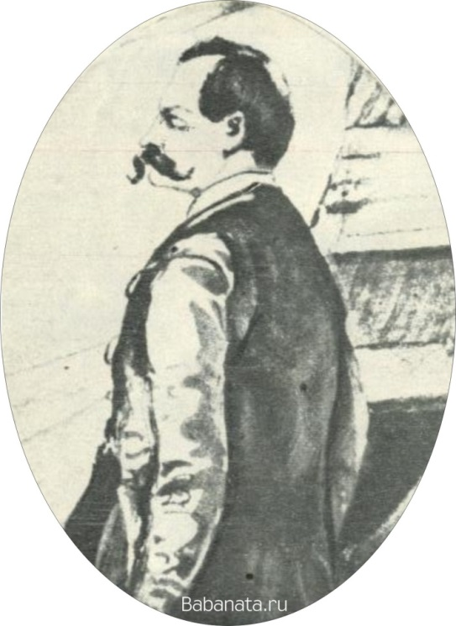
П.И. Челищев. Автопортрет

Челищев, несомненно, обладал талантом карикатуриста. Он изобразил Пушкина крупным планом, во весь рост, широко шагающим. На заднем плане миниатюрная фигурка Хвостова, сгорбленная, на полусогнутых тонких ножках. Возникает образ гиганта Пушкина, идущего семимильными шагами, и малютки Хвостова, путающегося у него под ногами.
Экскурсовод 1
По-своему подошел к созданию образа Пушкина один из популярнейших, модных портретистов пушкинского времени Петр Федорович Соколов.

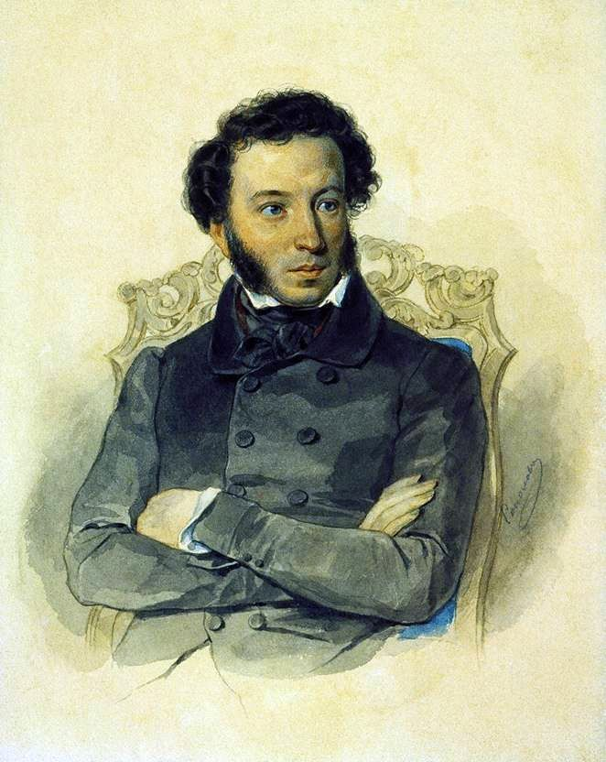
П.Ф. Соколов. Портрет Пушкина
На портрете Пушкин изображен сидящим в кресле в своей любимой позе – со скрещенными руками. Шейный платок, завязанный причудливым узлом, приподнимает кончики белоснежного воротника. Темный сюртук подчеркивает овал лица, непокорные кудри и спокойное выражение, с которым он смотрит вдаль. Что за образы роятся за ясным взглядом, подернутым мечтательной дымкой? Кто знает. Но, благодаря акварели Соколова, образ поэта был сохранен для будущих поколений.
Именно акварель смогла передать тот самый полет мысли великого поэта. Прозрачная легкость краски и легкая размытость очертаний передают быстроту течения времени, величия, славы. Все проходит, но остается искусство и память в стихах и картинах.

Экскурсовод 2
Очень интересно в связи с этим портретом мнение одного из первых русских фотографов, двоюродного брата Александра Ивановича Герцена, — Сергея Львовича Левицкого (в записи С. Либровича): «Я знал Пушкина в 1832 году и лицо его запомнил хорошо, тем более что лицо у Пушкина было такое характерное, что оно невольно запечатлевалось в памяти каждого, кто его встречал, особенно же в тех, кто с известным благоговением относился к поэту. Когда же мне впервые показали акварель Соколова, я сразу сказал: «это единственный настоящий Пушкин».
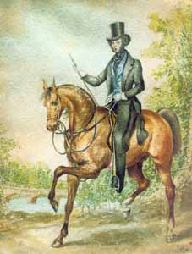
П.Ф. Соколов. Портрет Пушкина

Экскурсовод 1
На другом рисунке Петра Соколова Александр Сергеевич запечатлен среди легкой элегической осенней дымки. Он бодр и свеж, элегантно восседает на коне. Портрет словно иллюстрирует пушкинские строки:
Ведут ко мне коня; в раздолии открытом,
Махая гривою, он всадника несет,
И звонко под его блистающим копытом
Звенит промерзлый дол и трескается лед.

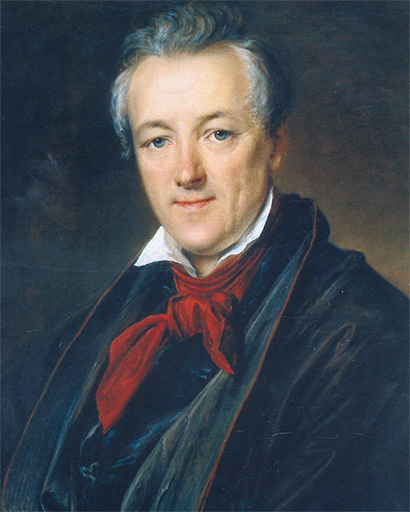
В.А. Тропинин. Портрет П. Ф. Соколова
Экскурсовод 1
Петра Федоровича называют родоначальником русского акварельного портрета. «Замечательное сходство, прекрасный рисунок и приятная мягкость красок» – такую характеристику давали работам мастера современники.
Художник писал множество портретов членов царской семьи и гостей двора императрицы. Его кисти принадлежат более 500 портретов современников. Можно сказать, что Соколов создал историю в лицах. Быстрота исполнения без изнурительных сеансов позирования и воздушность колорита сделали акварельный портрет чрезвычайно популярным.

Экскурсовод 2
Перед нами один из самых загадочных портретов Пушкина. Пушкинисты относят написание этого портрета к 1836 году. Он признается последним, написанным при жизни Александра Сергеевича.
Современники, говоря о последних годах жизни поэта, вспоминали: «Вообще пылкого, вдохновенного Пушкина уже не было. Какая-то грусть лежала на лице его» (Павел Христофорович Граббе, знакомый Пушкина).

Экскурсовод 1
На этом необычном портрете Пушкин представлен вне романтического ореола. Изображение отличается глубокой реалистичностью. Поражают грустные, усталые глаза, печальное выражение изможденного заботами лица.

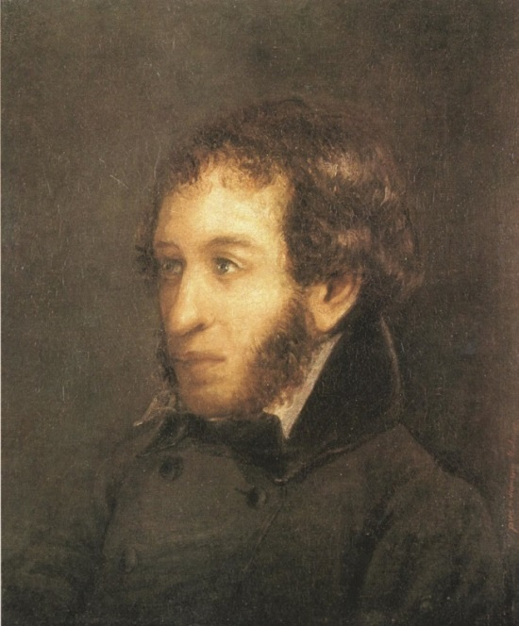
И.Л. Линев. Портрет Пушкина

Экскурсовод 2
Автор портрета, видимо, знал и сумел показать тяжелое душевное состояние поэта в последний, самый трудный период его жизни. В портрете ощущается не только понимание духовной драмы Пушкина, но и глубокое сочувствие поэту. Это наводит на мысль, что художник должен был принадлежать к кругу людей, окружавших Пушкина.
Работа подкупает именно наивной правдивостью, искренностью дилетанта. Очевидно, портрет писался с натуры.
В портрете ощущается некоторая торопливость исполнения, напряженное стремление передать главное, иногда в ущерб детали — черта, характерная для работы художника, строго ограниченного временем позирования модели. Боязнь упустить главное, очевидно, заставила художника отказаться от поисков более совершенной внешней формы.

Экскурсовод 1
Кто же автор картины, загадочный живописец с «животворной кистью? Кропотливая изыскательская работа исследователей позволила установить его имя - Иван Логинович Линев. Но никто ничего не знал об этом художнике, не сохранилось других его работ. Кто он, где и когда он мог познакомиться с Пушкиным, написать его портрет? Это оставалось тайной много-много лет, но, в конце концов, правда раскрылась, и самым неожиданным образом.
В 1968 году 80-летний профессор электротехники С. Куликов решил написать книгу про известного русского изобретателя, революционера Александре Линева. В процессе сбора материала он узнал, что предки Линева интересовались живописью и один из них, отставной полковник Иван Логинович Линев, даже расписал потолки в родовой усадьбе. Усадьба эта находилась неподалеку от Ленинграда.
Оставалось только найти связь Линева с Пушкиным. И она была найдена. Оказалось, что зиму Линев коротал в доме на 2-й Итальянской улице, где также проживала семья Александра Ивановича Тургенева – ближайшего друга Пушкина, который сопровождал скорбные дроги с телом поэта в Псковскую губернию, к месту похорон.
У Тургенева подолгу жил Василий Андреевич Жуковский, который наверняка был знаком с Иваном Логиновичем Линевым и знал об его увлечении живописью.

Экскурсовод 2
В 1836 году, за несколько месяцев до гибели Пушкина, Василий Андреевич отправил Александру Сергеевичу две кратких записки:
«… завтра (в субботу) жду тебя также непременно к себе часу во втором поутру. У меня будет живописец, и ты должен с полчаса посидеть под пыткою его животворной кисти».
«Не забудь, что ты у меня нынче в час будешь рисоваться. Если не найдешь меня, паче чаяния, дома, то найдешь у меня живописца. Прошу пожаловать».
Стало очевидным, что речь в этих записках идет о художнике Иване Линеве. Фамилии «Линев» не удается обнаружить не в списках художников, ни среди перечня окончивших Академию Художеств. Можно предположит, что это был художник-любитель.
Очевидно, что портрет Пушкина был написан дворянином, человеком одного круга с Пушкиным, почитателем таланта великого русского поэта.
«Жестокий» реализм портрета, возможно, не понравился Пушкину. В записке, адресованной одному из ближайших друзей Павлу Воиновичу Нащокину, Александр Сергеевич самокритично замечает о своем изображении: «Посылаю тебе мою образину».
Однако слово «образина» в пушкинском кругу означало не оценку работы художника, а шутливое отношение к своему изображению. Так, например, Павел Андреевич Вяземский, обращаясь к А. И. Тургеневу с просьбой выслать ему портреты арзамасцев, писал 20 апреля 1816 г.: «... высылайте мне скорее свои образины: я очень ими дорожу».

Экскурсовод 1
Существует и мистическая версия, гласящая, что прототипом для линевского портрета живого поэта послужил облик Пушкина, уже лежащего в гробу. Она основывается на попытке реконструировать события 29-30 января 1837 года. Однако детали основываются чаще всего на домыслах ... Возможно, узнав о кончине поэта, Линев пошел в дом на набережной Мойки проститься с Александром Сергеевичем и там стоял у гроба, "впитывая" в себя образ уже мертвого лица поэта. Затем художник мог "оживить" в картине этот образ. Однако это только гипотеза, которую вряд ли удастся подтвердить или опровергнуть. Хотя изображение на портрете работы Линева по своим антропометрическим параметрам довольно близко к посмертной маске поэта.

Экскурсовод 2
К последним прижизненным портретам Пушкина относится портрет, выполненный Томасом Райтом, известный сейчас только в гравюре.

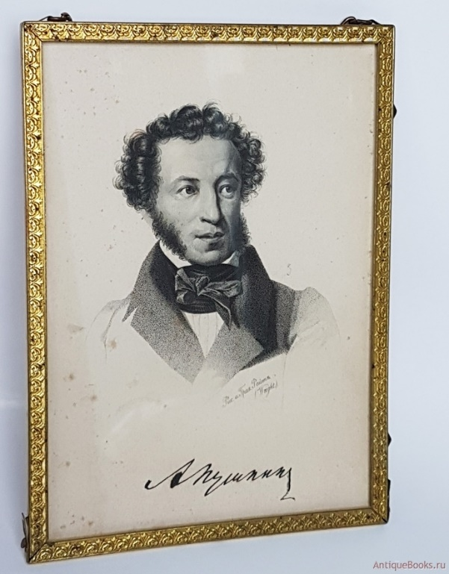
Т. Райт. Портрет Пушкина

Экскурсовод 1
Основываясь на всех материалах, можно с полной уверенностью сказать, что Томас Райт нарисовал портрет А. С. Пушкина в последний месяц жизни поэта, а гравированный портрет делал в феврале — марте 1837 г., уже после смерти Пушкина.
Портрет отличается четкостью и резкостью линий, «скульптурной» лепкой лица. Свойственный художнику изящный вкус в отделке — важное достоинство этого изображения Александра Сергеевича.
Коллега Райта, великий русский художник Илья Ефимович Репин по поводу этого портрета писал: «Обратите внимание, что в наружности Пушкина отметил англичанин. Голова общественного человека, лоб мыслителя. Виден государственный ум». Портрет дополнен факсимильным воспроизведением подписи: «А. Пушкинъ». Подпись придает листу графическую завершенность и торжественность».

Экскурсовод 2
Как уже упоминалось, после ухода Пушкина из жизни портретная «пушкиниана» продолжилась. Необычный вклад в нее внес известный маринист Иван Константинович Айвазовский.

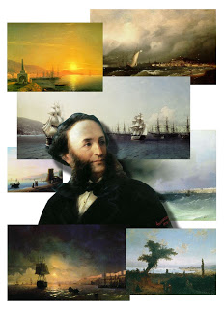
И.К. Айвазовский. Коллаж.
Экскурсовод 1
На одной из выставок в Петербурге (1836 г.) встретились два художника - художник пера и художник кисти. Знакомство с Пушкиным произвело неизгладимое впечатление на молодого Айвазовского. «Тогда, во время нашего разговора, я его хорошо рассмотрел… Теперь я могу пересчитать на пальцах тех лиц, которые помнят поэта: их осталось немного, а я вдобавок был им любезно принят и приглашен к нему ласковой и любезной красавицей Наталией Николаевной, которая нашла, почему-то, во мне тогда сходство с портретами её славного мужа в молодости» - вспоминал Иван Константинович. На прощание Пушкин крепко пожал руку юному маринисту и попросил: «Будете в Феодосии – поклонитесь от меня морю…». «С тех пор и без того любимый мною поэт сделался предметом моих дум, вдохновения и длинных бесед и расспросов о нём …» - признавался Айвазовский.
Всего одна встреча, одно пушкинское напутствие, но какое!, запомнившееся Айвазовскому на всю жизнь: «Работайте, работайте, молодой человек, – это главное».

Экскурсовод 2
А вот посвященное Пушкину полотно Айвазовский написал аж через 50 лет после дуэли и через 51 год после случайной встречи с Пушкиным, отметив таким образом печальный юбилей.
Художник редко изменял любимой теме — водной стихии. Перед ее лицом человек обычно бессилен, и поэтому люди на картинах мариниста, как правило, гибнут. Только Пушкин, появляясь из раза в раз в работах Айвазовского, общается с безудержным морем как равный, только за ним художник признает подобное могущество.

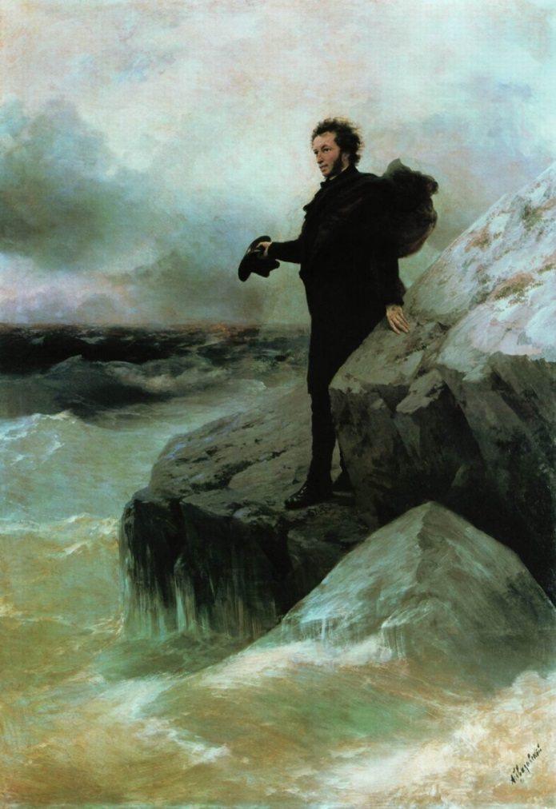
И.К. Айвазовский, И.Е. Репин. "Прощание Пушкина с морем." ("Прощай, свободная стихия..."). 1887 г.

Экскурсовод 1
На известной картине Ивана Константиновича Айвазовского «Прощание Пушкина с Черным морем» («Прощай, свободная стихия») фигуру поэта написал Илья Ефимович Репин. Маринист Айвазовский знал свою слабость в портрете и сам пригласил его написать Пушкина. Позднее Репин в свойственной ему иронической манере так отозвался о совместной работе: «Дивное море написал Айвазовский (...) И я удостоился намалевать там фигурку». Это редкий в истории искусства случай, когда два больших художника создали вмести одно полотно.
Сюжет картины подсказан стихотворением Пушкина «К морю». Запечатлевшиеся памяти пейзажа создают в стихотворение многогранный, сложный образ моря, близкий к различным душевным состояниям поэта. Художник мог передать только одно из них, которое больше соответствовала его представлениям о «свободной стихии», - он изобразил море пасмурное и бурное.

Чтец

К морю
Прощай, свободная стихия!
В последний раз передо мной
Ты катишь волны голубые
И блещешь гордою красой.

Как друга ропот заунывный,
Как зов его в прощальный час,
Твой грустный шум, твой шум призывный
Услышал я в последний раз.

Моей души предел желанный!
Как часто по брегам твоим
Бродил я тихий и туманный,
Заветным умыслом томим!

Как я любил твои отзывы,
Глухие звуки, бездны глас
И тишину в вечерний час,
И своенравные порывы!

Смиренный парус рыбарей,
Твоею прихотью хранимый,
Скользит отважно средь зыбей:
Но ты взыграл, неодолимый,
И стая тонет кораблей.

Не удалось навек оставить
Мне скучный, неподвижный брег,
Тебя восторгами поздравить
И по хребтам твоим направить
Мой поэтической побег!

Ты ждал, ты звал… я был окован;
Вотще рвалась душа моя:
Могучей страстью очарован,
У берегов остался я…

О чём жалеть? Куда бы ныне
Я путь беспечный устремил?
Один предмет в твоей пустыне
Мою бы душу поразил.

Одна скала, гробница славы…
Там погружались в хладный сон
Воспоминанья величавы:
Там угасал Наполеон.

Там он почил среди мучений.
И вслед за ним, как бури шум,
Другой от нас умчался гений,
Другой властитель наших дум.

Исчез, оплаканный свободой,
Оставя миру свой венец.
Шуми, взволнуйся непогодой:
Он был, о море, твой певец.

Твой образ был на нём означен,
Он духом создан был твоим:
Как ты, могущ, глубок и мрачен,
Как ты, ничем неукротим.

Мир опустел … Теперь куда же
Меня б ты вынес, океан?
Судьба людей повсюду та же:
Где капля блага, там на страже
Уж просвещенье иль тиран.

Прощай же, море! Не забуду
Твоей торжественной красы
И долго, долго слышать буду
Твой гул в вечерние часы.

В леса, в пустыни молчаливы
Перенесу, тобою полн,
Твои скалы, твои заливы,
И блеск, и тень, и говор волн.
А.С. Пушкин

Экскурсовод 2
На картине изображен Пушкин, прощающийся с Черным морем перед отъездом из Одессы, где он прожил год, в новую ссылку — в Михайловское.

Видно, что поэт не хочет расставаться со столь родным для него краем, да и стихия, видимо, разделяет его горечь: волны бьются об острые скалистые берега, бушует ветер, развевая плащ Пушкина, темные тучи заполоняют все небо. А поэт стоит и, наслаждается последними моментами с буйной природой.

Экскурсовод 1
Несмотря на удачный опыт сотрудничества с Репиным, больше художник соавторов для своих пушкинских картин не привлекал. Через 20 лет он снова проиллюстрирует то же стихотворение в картине «А.С. Пушкин на берегу Черного моря». Поэт здесь опять изображен в полный рост, но развернут лицом к зрителю — потому что его лицо Айвазовскому пришлось копировать с существующих портретов, ведь, в отличие от Репина, он все-таки был в этом жанре не силен и не мог импровизировать.

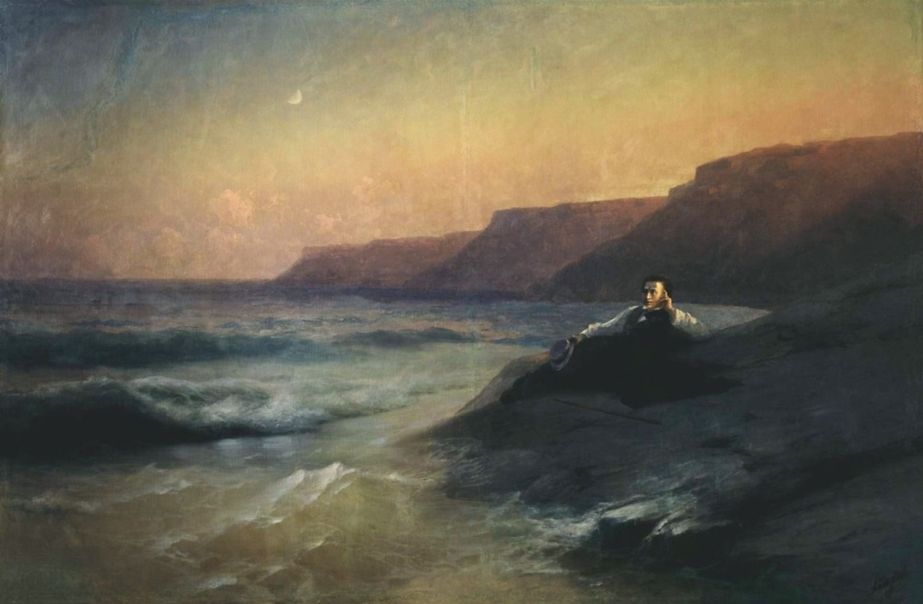
И.К. Айвазовский, Пушкин на берегу Черного моря

Экскурсовод 2
Берег Черного моря. Поэт лежит на скалах, его фигура хорошо выделяется среди темных камней. Рядом с Пушкиным лежат его плащ и трость, а в руках его шляпа. Сам же поэт любуется «барашками» и думает о чем-то своем, а возможно даже ему на ум приходят строки очередного лирического произведения. Волны бьются о берег, чуть ли не достигая ног Пушкина. На светлом небе уже виднеется тусклый серп месяца. Вот-вот закат догорит и на морскую долину спустится мрак ночи. Смотря на эту картину, чувствуется умиротворенность. Даже буйные волны кажутся здесь тихими. В ушах стоит шум прибоя и становится так хорошо и спокойно, что можно сидеть вот так, не считая времени и смотреть на эту картину, думая о прекрасном.
Экскурсовод 1
По справедливому мнению, многих искусствоведов, большая часть «пушкинианы» Айвазовского (художник написал шесть крупных картин) в сущности и не являлись портретами в общепринятом понимании. Для Ивана Константиновича Пушкин в первую очередь был неотделим от природы Крыма. Поэтому он, изображая поэта (скорее – его силуэт, абстрактную фигурку) на своих картинах, всего лишь соединял его облик с крымской природой. Фигура Пушкина служила как бы дополнением к пейзажу.

Экскурсовод 1
Особняком стоит сюжет «Пушкин и Раевская у моря в Гурзуфе», посвященный влюбленности поэта в Марию, будущую жену декабриста Волконского.
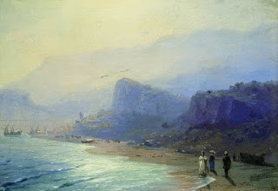
И.К. Айвазовский. Пушкин и Раевская у моря в Гурзуфе

Художника вдохновили пушкинские строки:
«Я помню море пред грозою:
Как я завидовал волнам,
Бегущим бурной чередою
С любовью лечь к ее ногам!».
Они посвящены Марии Раевской, изящные ножки которой оставивший легкий, как морской бриз, романтический след на крымском песке и в жизни Пушкина.

Экскурсовод 2
Вспышка интереса к облику и произведениям Пушкина на исходе, изломе XIX века была спровоцирована празднованием в 1899 году юбилея писателя. Среди тех, кто отдал дань пушкинской теме был и один из изысканнейших художников «серебряного века» Константин Андреевич Сомов.
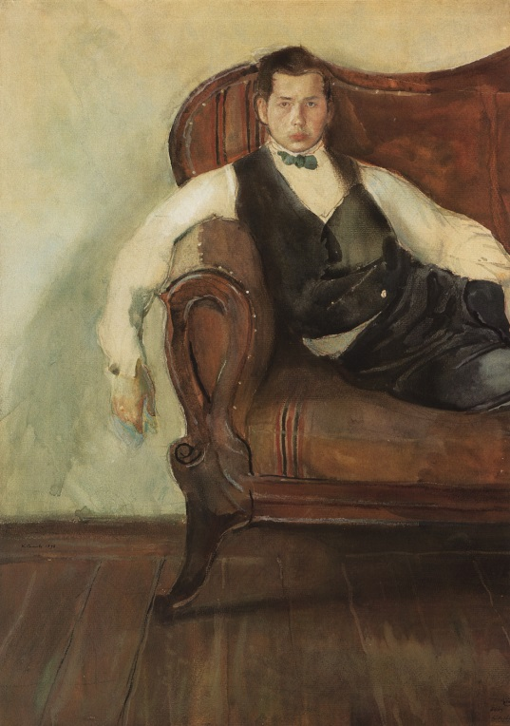
К.А. Сомов. Автопортрет
«Он мастер линий, он маг линий» — эти слова написаны художником и искусствоведом Александром Николаевичем Бенуа о своем ближайшем друге и коллеге по живописному цеху Константине Сомове.

Экскурсовод 1
Константин Сомов живо интересовался иллюстрированием русской классики. Для выпущенного издательством А.И. Мамонтова к 100-летию А.С. Пушкина трехтомного собрания его сочинений Константин Андреевич выполнил очень изящные иллюстрации к искрометному пушкинскому «Графу Нулину».
В том же году, что и рисунки к «Графу Нулину», он исполнил поясной портрет великого поэта.

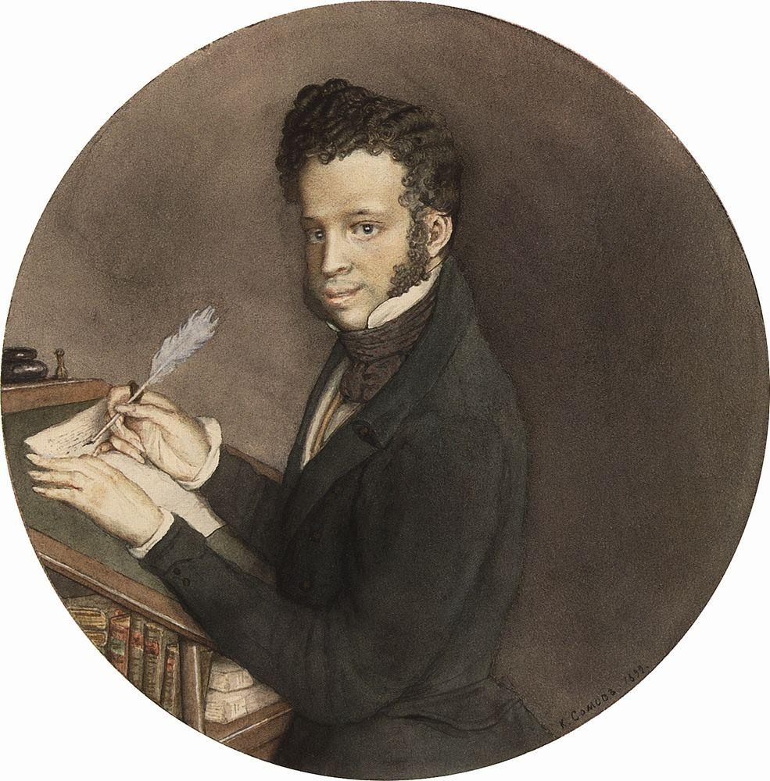

К.А. Сомов. Портрет А.С. Пушкина

Экскурсовод 2
Сделанный на бумаге акварелью и белилами, небольшой по размеру портрет этот явно предназначался для книжного воплощения, но не вошел в упомянутый юбилейный трехтомник Пушкина. Изображение было воспроизведено полиграфически лишь 16 лет спустя — в 1915 году — в сочинениях А.С. Пушкина, вышедших в составе парадного большеформатного издания «Библиотеки великих писателей», (издававшейся под редакцией известного литературоведа Семена Афанасьевича Венгерова).
Портрет Пушкина Константин Сомов вписал в круг, что подчеркнуло гармоничность личности и творчества Александра Сергеевича. Поэт сидит перед пюпитром и что-то пишет на листе бумаги. Очевидно, записывает посетившие его удачные мысли, фиксирует удачные поэтические находки. Но смотрит Александр Сергеевич не на лист, а на зрителя. В его взгляде и улыбке просвечивают легкое лукавство, озорство мысли. Образ, конечно же, узнаваем, хотя и не во всем следует сложившийся традиции. Искусствоведы, например, обращают внимание на несколько великоватый лоб.

Чтец
Есть имена как солнце! Имена —
Как музыка! Как яблоня в расцвете!
Я говорю о Пушкине: поэте,
Действительном в любые времена!
Но понимает ли моя страна —
Все эти старцы, юноши и дети, —
Как затруднительно сказать в сонете
О том, кем вся душа моя полна?
Его хвалить! — пугаюсь повторений …
Могу ли запах передать сирени?
Могу ль рукою облачко поймать?
Убив его, кому все наши вздохи,
Дантес убил мысль русскую эпохи,
И это следовало бы понять…
Игорь Северянин

Экскурсовод 1
Не мог не засвидетельствовать свих уважения и восхищения гением Пушкина и еще один популярный портретист рубежа XIX и ХХ веков Валентин Александрович Серов.

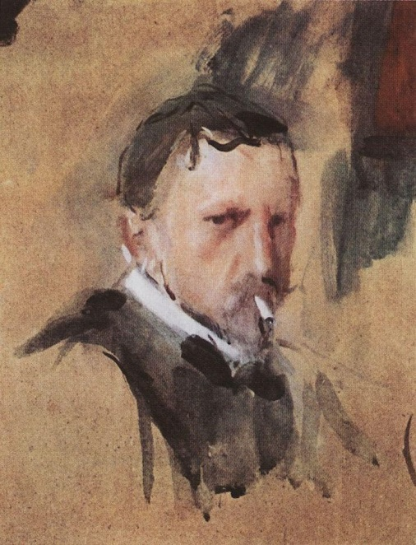
В.А. Серов. Автопортрет

Как точно отмечал художник, искусствовед и историк изобразительного искусства Александр Николаевич Бенуа, «рядом с Левитаном самым замечательным по величине таланта и по цельности своей художественной личности среди современных «чистых», непосредственных реалистов представляется Валентин Серов». Реализм, объективный взгляд художник искусно сочетал с поэтичностью. «Картины Серова удивительно красивы по краскам, не будучи написаны «в красивом тоне» - утверждал Бенуа.
В период 1890-1900 года Серов создает цикл картин акварелью. В этот период он всё чаще занимается портретной живописью и выполняет заказы. Серов пишет портреты артистов, художников, писателей. Эти модели стали излюбленными в творчестве Валентина Александровича.

Серов отказывается от использования в своём творчестве ярких красок и всё больше использует серо-чёрно-коричневые тона. Среди таких работ имеет место и портрет Александра Сергеевича Пушкина, чьё творчество его очень привлекало. Он изобразил множество иллюстраций к произведению поэта. Серов с большим интересом изучает жизнь поэта, его творчество. Это вдохновляет его на написание портрета Пушкина.

Экскурсовод 2
Четкая монохромная гамма, подчёркивает элегическое настроение полотна. Она позволяет увидеть живого, как будто сфотографированного из-за угла, поэта.
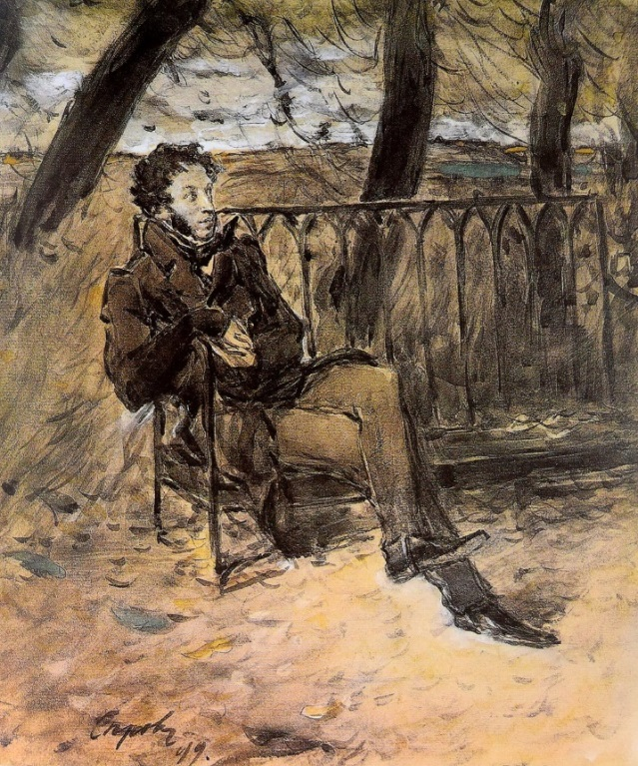
В.А. Серов. Пушкин в парке
Валентин Александрович с точностью передаёт все черты портретируемого, всю его внутреннюю суть, эмоции. Для этого художник всегда прибегал к изучению личности своей модели, а затем переходил к написанию портрета. Портрет Александра Сергеевича был написан в 1899 году. На портрете художник изобразил впечатляющий образ поэта, передал его творческое состояние. Сидящий на парковой скамье Пушкин, вдохновлённо смотрит вдаль. С импрессией запечатлён образ поздней осени.

Экскурсовод 1
По поводу этого портрета до сих пор не стихают споры о том, где написан этот портрет и где находится эта скамья, на которой изображён поэт. Некоторые эксперты полагают, что картина написана в Домоткановском доме. Предположительно именно там была такая скамья и стояла она на балконе, а для создания портрета её вынесли в сад.
Экскурсовод 2
Необходимость проникнуть в строй мыслей и чувств Пушкина, осмыслить его образ соединялась в полотне Валентина Серова с пейзажными задачами. Тем самым художник как бы продолжал свою работу над пейзажем-жанром.
Пушкин не раз говорил, как он любит осень и как она способствовала его творчеству. Унылый пейзаж со стволами и голыми сучьями деревьев, с опавшей листвой на дорожке едва намечен и подчинен образу поэта.
Широкие свободные мазки остро передают черты натуры. Динамика этого пейзажа как-то своеобразно гармонирует с позой Пушкина, сидящего на низкой железной скамье. Пушкин, бывший невысокого роста, кажется здесь высоким, так как ноги его очень удлинены. Вся эта вальяжная поза, в которой странно сочетается спокойствие с внутренней взволнованностью, хорошо передает именно творческий характер задумчивости поэта. Он не просто мечтает в парке на скамье, а творит среди природы, так тонко ему соответствующей в своей осенней бесприютности. Мы видим здесь ту неразрывность пейзажа и жанра, человека, настроения и природы, когда каждый из компонентов изображения, будучи дан сам по себе, многое бы потерял в содержательности и выразительности. Жанрово-пейзажная картина «А.С Пушкин на садовой скамье» превратилась в изобразительно, вещно и зримо трактованную тему «Пушкин и русская осень». Это - Пушкин, счастливый и вдохновенный, поры Болдинской осени.

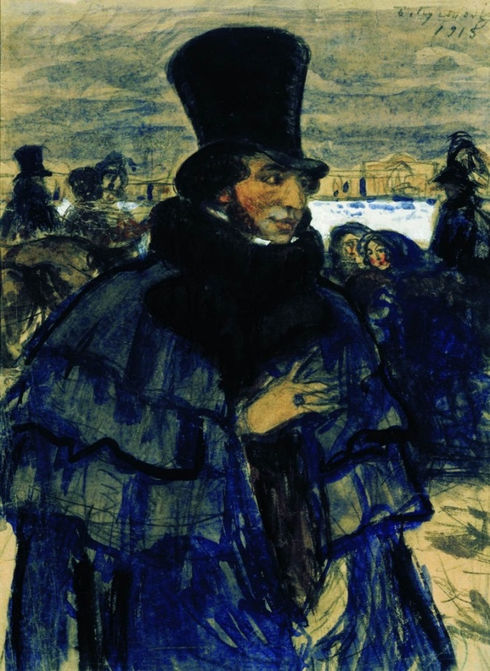
Б.М. Кустодиев. А.С. Пушкин на набережной Невы
Экскурсовод 1
Самый дородный, живописный Пушкин — конечно, у Бориса Михайловича Кустодиева (1915 г.).

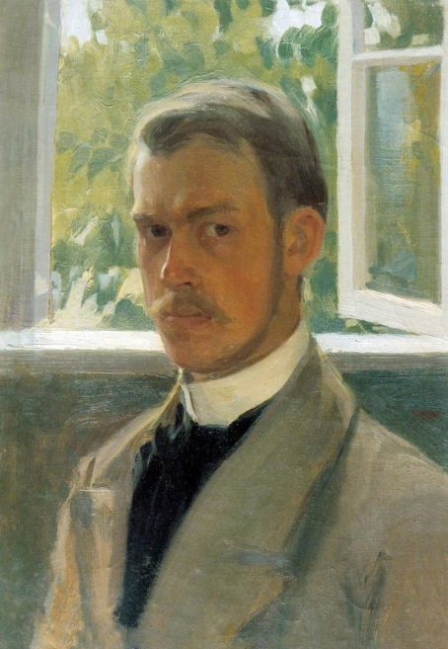
Б.М. Кустодиев. Автопортрет
Кустодиев любил жанр портрета, когда характер героя раскрывается через окружающий его пейзаж, интерьер или даже служащую фоном жанровую сцену. Художник не жалел для бытовых сцен декоративности и зрелищности; с большой симпатией писал жизнь. Он творил в соответствии с популярной народной приговоркой «Хорошего должно быть много» и оно должно быть ярко!

Экскурсовод 2
Перед нами Пушкин предстает гуляющим, точнее – неспешно фланирующим, по Петербургу. Он одет в типичное для тех лет пальто и любимую шляпу-цилиндр. Прекрасное кашне и перчатки делают поэта идеализированным жителем Северной Пальмиры. Черная графика Кустодиева сильно выделяет знаменитые бакенбарды Александра Сергеевича. Многие искусствоведы в шутку называют эту работу «Онегинский Пушкин». Действительно на этом этюде автор чем-то напоминает своего благородного героя. Только, в отличие от Онегина, Александр Сергеевич не хандрит, а словно окутан роящимися яркими образами и мыслями, созвучными сочным кустодиевским красками.

Экскурсовод 1
Как ни пытались в 30 годы ХХ века в пылу футуристического максимализма и революционного энтузиазма «сбросить Пушкина с корабля современности», любовь к Александру Сергеевичу не угасала.
Одним из неопровержимого доказательства может служить с огромными уважение и любовью выполненный Петром Петровичем Кончаловским портрет писателя.

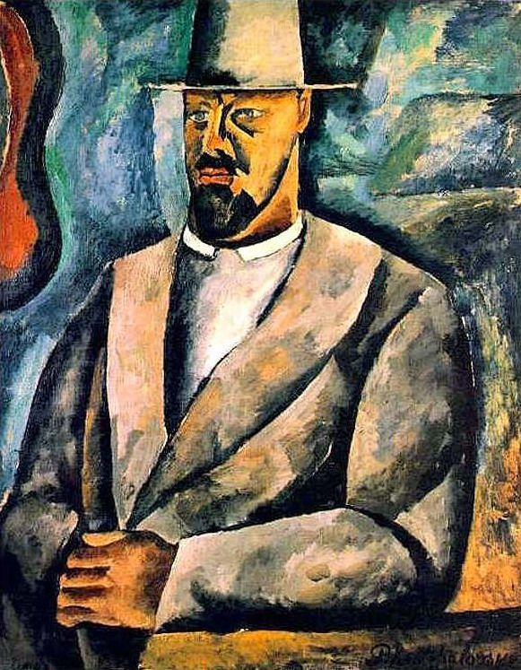
П.П. Кончаловский Автопортрет
Реалистическая манера вполне правоверного мастера советской живописи сочеталась в художнике с любовью к импрессионизму, стремлением зафиксировать на полотнах «впечатление» и «настроение». При помощи цвета художник стал воплощать то, что называется «радостью, счастьем жизни», «ощущение вещности предметов». По признанию самого Петра Петровича, он добивался «чтобы сама фактура передавала внешние свойства предметов».
При этом во многих известных его работах буйство красок не может заслоняет драматизма изображаемого.
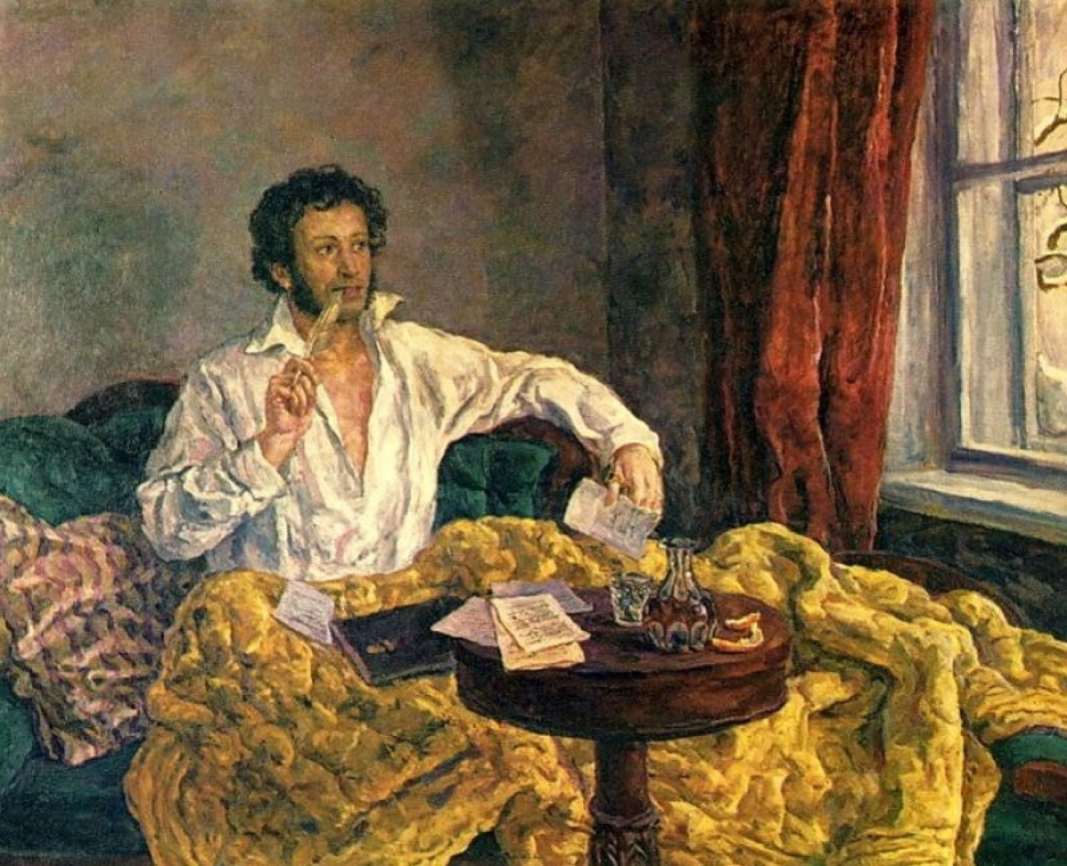

П.П. Кончаловский За секунду до вдохновения

Экскурсовод 2
Самый вдохновенный Пушкин — на картине Петра Кончаловского. Между прочим, художник работал над этим портретом целых восемь лет! Обратите внимание на цветовую гамму, использованную для убранства комнаты поэта. Правда же, уже по ней понятно, что Пушкин обожает осень?

Чтец
Дни поздней осени бранят обыкновенно,
Но мне она мила, читатель дорогой
Красою тихою, блистающей смиренно.
Так нелюбимое дитя в семье родной
К себе меня влечет. Сказать вам откровенно,
Из годовых времен я рад лишь ей одной,
В ней много доброго; любовник не тщеславный,
Я нечто в ней нашел мечтою своенравной.

Как это объяснить? Мне нравится она,
Как, вероятно, вам чахоточная дева
Порою нравится. На смерть осуждена,
Бедняжка клонится без ропота, без гнева.
Улыбка на устах увянувших видна;
Могильной пропасти она не слышит зева;
Играет на лице еще багровый цвет.
Она жива еще сегодня, завтра нет.

Унылая пора! Очей очарованье!
Приятна мне твоя прощальная краса —
Люблю я пышное природы увяданье,
В багрец и в золото одетые леса,
В их сенях ветра шум и свежее дыханье,
И мглой волнистою покрыты небеса,
И редкий солнца луч, и первые морозы,
И отдаленные седой зимы угрозы.

И с каждой осенью я расцветаю вновь;
Здоровью моему полезен русский холод;
К привычкам бытия вновь чувствую любовь;
Чредой слетает сон, чредой находит голод;
Легко и радостно играет в сердце кровь,
Желания кипят — я снова счастлив, молод,
Я снова жизни полн — таков мой организм
(Извольте мне простить ненужный прозаизм).

<…>

И забываю мир — и в сладкой тишине
Я сладко усыплен моим воображеньем,
И пробуждается поэзия во мне:
Душа стесняется лирическим волненьем,
Трепещет и звучит, и ищет, как во сне,
Излиться наконец свободным проявленьем —
И тут ко мне идет незримый рой гостей,
Знакомцы давние, плоды мечты моей.

И мысли в голове волнуются в отваге,
И рифмы легкие навстречу им бегут,
И пальцы просятся к перу, перо к бумаге,
Минута — и стихи свободно потекут …

А.С. Пушкин.
Ведущий 1
Из воспоминаний Петра Петровича Кончаловского:
«Невероятно помог мне один случай [в работе над портретом Пушкина 1932 года.]: в Историческом музее пообещали показать ватное одеяло пушкинской эпохи, а когда я пришел посмотреть его, внезапно познакомили с живой внучкой поэта. Все, чего я не мог высмотреть в гипсовой маске, над чем мучился и болел, сразу появилось предо мною. И, самое главное, я увидел у внучки, как раскрывался рот ее деда, каков был оскал его зубов, потому что внучка оказалась буквально живым портретом деда, была ганнибаловской породы… Я так обрадовался тогда, что совсем потерял голову и принялся, как ребенок, целовать эту милую маленькую старушку. После этого работа пошла настоящим ходом с большим воодушевлением. Гипсовый «Фавн» окончательно стал для меня живым человеческим лицом, и я мог писать своего воображаемого поэта совершенно так же, как пишу любой портрет, — с той же уверенностью, твердостью, ясностью… Долго думал я, как открыть рот Пушкина, показать его изумительную, детски радостную улыбку, о которой говорили все знавшие его при жизни. В конце концов пришлось использовать традицию — заставить поэта подносить к губам гусиное перо. Это, разумеется, очень уж «поэтический» жест, но именно у Пушкина-то он и оказался для меня потом оправданным документально: пушкинисты указали на рассказы современников о том, что у поэта была постоянная привычка грызть перья во время работы, и эти обгрызенные перья в изобилии находились всегда на рабочих столах Пушкина. Один из пушкинистов жалел даже, что я дал Пушкину свежее, а не обгрызанное перо.
Работал я Пушкина не торопясь, отставляя холст на целые месяцы, но внутренняя мозговая работа, конечно, не останавливалась во время этих перерывов. Много приходилось думать над обстановкой, в какой жил поэт,— от нее не осталось почти ничего. Мне надо было в самом колорите этой обстановки передать дух эпохи, потому что бытовая обстановка в каждую эпоху имеет свою красочную гамму, как мода. Я остановился на сочетании зеленого, красного и желтого — любимых цветов эпохи Николая».

Ведущий 1
Искусство парадоксально связало классика XIX века Пушкина и авангардиста XX века Кузьму Сергеевича Петрова-Водкина. Через время и пространство таких разных людей соединило бунтарство, стремление к творческому поиску.
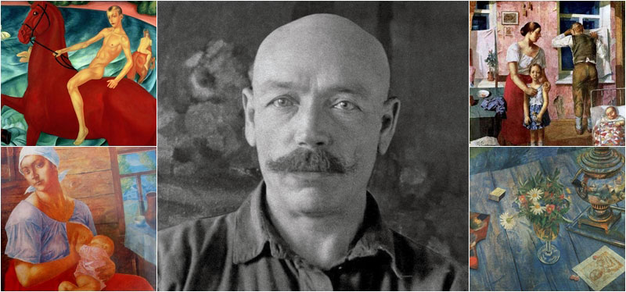
К.С. Петров-Водкин.
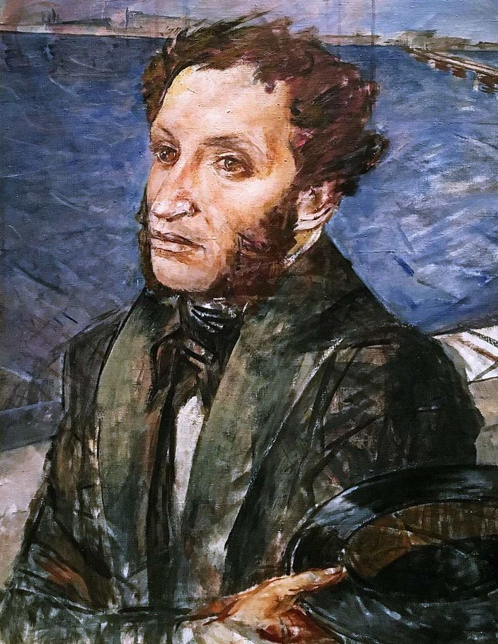
К.С. Петров-Водкин. Пушкин в Болдине
Ведущий 2
Вот что рассказывал сам Кузьма Петров-Водкин об истории появления портрета Пушкина:
«У меня с Пушкиным были большие недоразумения. Я начал бытовую картину из жизни советских писателей. Взял Толстого Алексея, парень он веселый, читает прекрасные, несколько грубоватые (ведь время-то было грубое!) отрывки из «Петра I» о том, как боярин Буйносов почесался ниже поясницы, рыгнул и т.д. Рядом сидит Константин Федин. Человек иного художественного направления. Он плохо слушает Толстого. Дальше сидит Вячеслав Яковлевич Шишков, он просто слушает.
Ничего у меня не вышло. Андрей Белый жил тогда в Детском Селе. Я сажаю Белого и перетасовываю персонажи в картине. Дальше начинается чехарда, из-за которой я чуть не поссорился с моими друзьями-писателями. В процессе работы я почувствовал, что комизм, бытовая шуточка неуместны, когда мы сопоставляем мастеров. Белый вошел, сел, взял в руки папиросу. Он взял ее с заднего конца, разминал ее, потому что в те годы папиросы были сырые, и потом обнаружил, что она пустая: это с ним часто случалось. Он взял коробку спичек и вертит ее в руках. Я начинаю чувствовать, что он осложняет ритм произведения. Долго я бился, но ничего не выходило.
Однажды я вдруг неизбежно почувствовал, что на картине нужен Пушкин. Жена и дочь, когда я им рассказал об этом, приняли с восторгом мою мысль… Тогда я решился… Началось «испытание певцов».
И вот у меня пошла перетасовка: то один выскочит, то другой, а Пушкин сидит в сторонке и, как утверждали видевшие этот холст, хорошо сидит. Таким образом все прыгали, все уходили. И вот остались у меня вдвоем Андрей Белый, нанизывающий Пушкина на спичечную коробку, и пустота. Думаю: кого-то надо здесь посадить. Может быть, Блока? Нет, Блок не сидит, ничего не выходит. (Я рассказываю сам так пространно об этом процессе потому, что думаю, что и в литературе также имеются такие моменты перескоков.) И вот тогда я с полным остервенением по итальянскому принципу XIV века начал писать автопортрет. Получалась картина «Пушкин, А. Белый и Петров-Водкин».
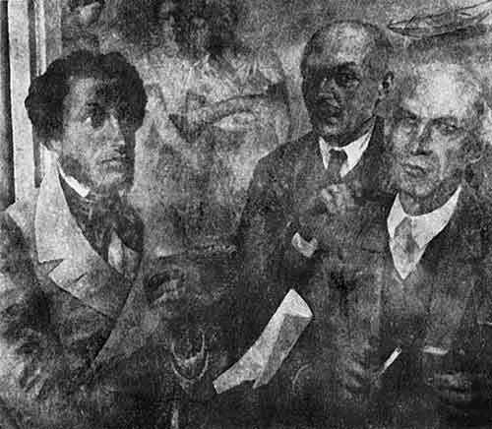

Ведущий 1
И наконец, после сомнений и размышлений, на полотне остался только лик Пушкина … Одинокий и погруженный в тяжелые раздумья Александр Сергеевич:
«… я остановился на том, чтобы дать Пушкина в Болдине. Одиночество, интриги столицы, Пугачев, проба исторического исследования — вот эти моменты. Но дело в том, что в самом Болдине ничего интересного я не нашел; мне запомнилась только комната приказчика и деревянные стены. – пояснял Кузьма Петров-Водкин. - Мне кажется, что в Болдине должны быть деревянные соструганные доски на стенах, и вот я беру их, чтобы придать комнате более деревенскую обстановку, даю также дедовский диван, зеркало. На этом моменте я хочу сосредоточиться. Но имеется большая трудность в слиянии образа Пушкина, уже навеянного историей, с живой личностью, установить здесь пропорции очень трудно. Я был на его квартире на Мойке, обошел ее всю, все осмотрел и теперь начинаю понимать, что мне нужно».

Ведущий 2
Известно, что все-таки портрет Пушкина чем-то не удовлетворил художника. Как вспоминала дочь художника – Елена– Кузьма Сергеевич начал работать над холстом в Болдине. Продолжил он труд и в Пушкине, где в 30-х годах семье дали квартиру в здании знаменитого лицея. По словам дочери, отец хотел создать портрет великого поэта, но все никак не мог «ухватить образ»: «Я уже училась в школе, я отлично помню, как я к папе заглянула, а он в плохом настроении, говорит: «Что-то у меня не клеится с Пушкиным». Вот образ не может никак схватить. Образ чувствует, а потом вдруг, ни с того, ни с сего, он берет ножик и режет картину. Говорит: «Нет, Пушкин таким не может быть». И в этот момент, когда он резал, я смотрела на лицо Пушкина, мне показалось, что он ухмыляется. Папа говорит: «Нет, это не Пушкин»».
Погоревав, специалисты признали, что поиски изрезанной картины бессмысленны. При этом существовали карандашные эскизы. И даже некоторые обрезанные фрагменты холста. Но сама живописная работа считалась безвозвратно утерянной. Но на деле оказалось, что художник обрезал холст, верхнюю часть которого решил использовать для другой своей работы – «Колхозницы».
Только спустя несколько десятилетий благодаря счастливой случайности очертания старой «неудачной» картины все же увидели первые зрители. Во время подготовки к большой выставке художника в Русском музее, которая проходила в 2018 году, специалисты обратили пристальное внимание на один из эскизов, изображавших двух женщин. Несоответствие деталей натолкнуло на мысль, что холст может хранить какой-то секрет. Расставить все точки помогла специальная аппаратура. Инфракрасный канал позволил идентифицировать человека, чей портрет был под изображением работниц, и увидеть знаменитые бакенбарды поэта в зоне прически одной из героинь. Что и говорить – Пушкин вечен!

Ведущий 1
На этой по-пушкински звонкой и оптимистичной ноте позвольте завершить наш экскурс!
Пушкин для нас, в том числе и благодаря полотнам живописцев, о которых мы сегодня говорили, имеет свой внешний облик – сформировавшийся социальный стереотип, имидж. Мы узнаем его по удлиненным глазам, кудрям и бакенбардам, прямому носу, выдающемуся вперед подбородку, пухлым губам …. Но как бы точно и великолепно мастера кисти ни рисовали Пушкина, в сознании у каждого из нас свой Пушкин. Дерзайте и творите в душе своего и только своего Пушкина!

Ведущий 2
Вглядитесь в Пушкина, как в зеркало, отразившее не только прошлое, но и настоящее – твои мысли и чувства, волнующие проблемы. Вам помогут произведения Александра Сергеевича, и воспоминания его друзей, и интереснейшие книги о его жизни и творчестве литературоведов разных времен. Ждем вас в библиотеке!

Советуем прочитать

- А. С. Пушкин в портретах и иллюстрациях [Текст] : пособие для учащихся / Е. Н. Колокольцев ; [редактор Л. Б. Миронова]. - Москва : Просвещение, 1999. - 104 с. : ил.
- Беговых, Н. Пушкин здесь... : к 175- летию со дня смерти поэта / Н. Беговых // Юный художник. - 2012. - № 2. - С. 8-11 : ил.
- Бенуа, А. Н. История русской живописи в XIX веке / А. Н. Бенуа ; [сост., вступ. ст. и коммент. В. М. Володарского]. - Изд. 3-е. - Москва : Республика, 1999. - 446, [2] с. : ил.
- Белехова, С. Портреты Пушкина: живопись, графика, скульптура XIX - XX веков ; из собрания Государственного музея А. С. Пушкина / С. Белехова // Третьяковская галерея. - 2012. - № 2 (35). - С. 110-115 : ил.
- Кудрявцева, Л. «И в вымыслах носился юный ум…»: А.С. Пушкин и его детские портреты / Л. Кудрявцева // Дошкольное воспитание. -2015. - № 2. - С. 52-59: ил.
- Модзалевский, Б. Л. Пушкин: труды Пушкинского дома Академии наук СССР : [сборник статей] / Б. Л. Модзалевский ; [редакция Н. В. Измайлова, П. Е. Щеголева]. - [Ленинград] : Прибой, 1929 (Ленинград : Печатный Двор). - 439, [1] с.: ил.
- Московская изобразительная Пушкиниана: Государственный музей А. С. Пушкина: [альбом / авторы-составители: Л. И. Вуич, Е. В. Муза, Е. В. Павлова]. - Издание 3-е, переработанное. - Москва : Изобразительное искусство, 1991. - 366, [1] с. : ил.

